Яңа Әлем балалар бакчасының 2018-2019 уку елына отчёты.

- Татарстан Республикасы Актаныш районы Яңа Әлем балалар бакчасы турында белешмә

- Гомуми характеристика
Яңа Әлем балалар бакчасы ике катлы бинага урнашкан. Гомуми мәйданы 407кв м, кухня, прачка, котельная аерым бинада мәйданы 158кв м, бергә 578 кв м, җир мәйданы 0,6 га. 2018 – 2019уку елында барлыгы 4 төркемдә 75 бала тәрбияләнде. Бакчада барлыгы 23 хезмәткәр эшли.
Юридик адрес: 423762, ТР, Актаныш районы, Яңа Әлем авылы,
Г.Тукай урамы, 59 йорт. Тел: 88(5552) 6-08-26
а)Татарстан Республикасы Актаныш муниципаль районы “Яңа Әлем балалар бакчасы” 2011 елдан башлап мәктәпкәчә белем бирү Муниципаль бюджет учреждениесе булып йөри. Эш режимы : 9 сәгать, эш атнасы 6 көнлек.
б)Белем бирү эшчәнлегенә лицензиясе: серия РТ № 001954, регистрация № 3418, 09 февраль, 2012 дән.
в)Медицина эшчәнлегенә лицензиясе: серия ЛО-01 - 0009972, регистрация № ЛО-16-01-002953, 27 сентябрь 2013 тән
Балалар бакчасы администрациясе.
Балалар бакчасы мөдире: Әгъләмова Розалия Хәмит кызы, югары белемле педагог.
Педагоглар саны: 8,
шулар арасында тәрбиячеләр - 6,
I нче квалификацион категорияле - 6.
музыка җитәкчесе-1
I нче квалификацион категорияле – 1;
өлкән шәфкать туташы -1
инглиз түгәрәге җитәкчесе-1
2018-2019 елында төркемнәргә бүленеш түбәндәгечә булды.
Төркемнәр | Педагоглар | Белеме | категориясе | Педстаж | Үз белемнәрен күтәрү
Ясле – 1кечкенәләр | Аглямова Ф.Н.. | Югары | Беренче кв. категория | 31 | 2018 елда курс үтте
Ясле – 1кечкенәләр | Яппарова А.Т. | Махсус урта | юк | 3 | юк
2 кечкенә-уртанчылар | Мирзасалихова Л.В. | Махсус урта | Беренче кв. категория | 29 | 2018 елда курс үтте
2 кечкенә-уртанчылар | Султанова Л.Х. | Махсус урта | Беренче кв. категория | 31 | 2019 елда курс үтә
Зурлар | Максутова Л.Р. | Югары | Беренче кв. Категория | 11 | 2019 елда курс үтте
Зурлар | Султанова Л.Х. | Махсус урта | Беренче кв. категория | 31 | 2019 елда курс үтә
мәктәпкә әзерлек | Нуриманова И.Ф. | Югары | Беренче кв. категория | 20 | 2018 елда курс үтте
мәктәпкә әзерлек | Яппарова А.Т. | Махсус урта | юк | 3 | юк

Ф.И.О. | Белем күтәрү курслары | вакыты |  | НГПУ”Институт дополнительного профессионального образования”
Мирзасалихова Л.В. | ”Технологии и принципы организации предметно-развивающей образовательной среды в ДОО в условиях реализации ФГОС” | 23.10.2018-02.11.2018 |  | НГПУ”Институт дополнительного профессионального образования”
Максутова Л.Р. | Организация развивающего предметно-игрового пространства и образовательного процесса в дошкольной образовательной организации в соответствии с ФГОС ДО | 21.03.2019-05.04.2019 |  | НГПУ”Институт дополнительного профессионального образования”

Балалар бакчасында балалар урнашуы

Бакчага балалар электрон чират һәм ата-аналарның гаризасы нигезендә һәр елда август аенда медицина тикшерүе үтеп килгәннән соң ата-анасы белән килешү төзеп урнаштырыла. Май аенда приказ нигезендә яшь үзенчәлекләре буенча төркемнәргә күчеш ясала.
“Нарасый” төркеме(ясле- 1 кечкенәләр)- 17бала
“Куянкай” төркеме ( 2 кечкенә-уртанчылар)- 17 бала
“Теремкәй” төркеме ( зурлар) – 22 бала
“Тиенкәй төркеме(мәктәп.әз.) 19 бала йөрде.
Балалар бакчасыннан 16 бала мәктәпкә укырга бара.

Балалар бакчасының методик темасы
«Мәктәпкәчә тәрбиядә Дәүләт федераль белем бирү стандартларын
тормышка ашыруны өйрәнү шартларында педагогларның компетентлыкларын күтәрү»
Проблема
Мәктәпкәчә яшьтәге балаларның сәламәтлеген һәм сәламәт яшәү рәвешен тәэмин итеп, мәктәпкә әзерлек сыйфатын яхшырту.

“ЯҢА ӘЛЕМ БАЛАЛАР БАКЧАСЫ” МӘКТӘПКӘЧӘ БЕЛЕМ БИРҮ МУНИЦИПАЛЬ БЮДЖЕТ УЧРЕЖДЕНИЕСЕНЕҢ
2018-2019 УКУ ЕЛЫНА
бурычлар:
1.Мәктәпкәчә белем бирү эшендә федераль дәүләт белем бирү стандартларына нигезләнеп, педагогик хезмәткәрләрнең профессиональ осталыкларын үстерергә.
2.Мәктәпкәчә тәрбия һәм белем бирүне Федераль дәүләт белем бирү стандартына туры китереп эшләү, һәр баланың интеллектуаль үсешенә ирешү, балаларның иҗади сәләтләрен үстерү өчен шартлар тудыру.
3.“Татарстан Республикасы халыклары телләре” турындагы законны тормышка ашыруда яңа алымнарны кулланырга һәм укыту-методик комплекты аша
балаларның сөйләмен сыйфатлы камиллләштерүне дәвам итәргә; 4.Иҗтимагый тормыш шартларында бала шәхесен җәмгыятькә яраклы итеп үстерергә һәм өстәмә белем бирүнең сыйфатын яхшыртырга ;
5. Балалар бакчасы һәм гаилә арасындагы элемтәне халык педагогикасына, алдынгы гаилә тәҗрибәсенә таянып ныгытырга, милли рухта мәхәббәт тәрбияләүгә юнәлтергә.
2018-2019 нчы уку елының максаты һәм бурычлары.
Балалар бакчасының төп максаты:
ФДББС н тормышка ашыру шартларында яшь үзенчәлекләренә карап билгеле белемнәрне һәм күнекмәләрне үзләштергән, белем бирү учреждениесендә уңышлы тәрбия һәм белем алуга әзер булган социаль адаптацияләшкән, сәламәт, мәдәни шәхес формалаштыру.

Методик тема:
"Федераль дәүләт белем бирү стандарты шартларында мәктәпкәчә яшьтәге балаларга экологик тәрбия бирү процессында проектлаштыру-тикшеренү эшчәнлеген оештыру".
Төп бурычлар:
1. Тәрбия һәм белем бирү процессының эчтәлеген ФДББС таләпләренә туры китереп, балаларда туган телдә hәм икенче дәүләт теле буларак рус телендә аралашуга, мәктәпкәчә яшьтәге балаларга экологик тәрбия бирү процессында проектлаштыру-тикшеренү эшчәнлеген оештыру өчен шартлар тудыру, УМК ны нәтиҗәле файдалану аша кызыксыну тәрбияләү.
2.Балаларның үсеш үзенчәлекләрен истә тотып, яңа методик алымнар кулланып бала шәхесен һәрьяклап үстерү, тәрбия һәм белем бирү.
3.Балалар бакчасында балаларны милли, әхлакый, физик,экологик яктан үстерүдә яңа алымнар куллану, физик һәм психик сәламәтлекләрен,тормыш куркынычсызлыгын саклау.
4.Педагогларның ФДББС өйрәнеп,тәрбия һәм белем бирү эшчәнлегендә осталыкларын үстерү.
Балалар бакчасында
кулланыла торган программалар:
Комплекслы программалар.

Р.К.Шаехова «Региональная программа дошкольного образования» , Казань, 2012;
Н.Е.Веракса, Т.С. Комарова Примерная основная общеобразовательная программа дошкольного образования «От рождения до школы»,
Москва.Мозаика- Синтез, 2014год.
Парциаль программалар.
Ф.В.Хәзрәтова, З.Г.Шәрәфетдинова “Туган телдә сөйләшәбез” 2-3 яшьлек балаларны туган телдә сөйләшергә өйрәтү буенча методик ярдәмлек, Казан “Фолиант”, 2012;
Ф.В.Хәзрәтова, З.Г.Шәрәфетдинова “Туган телдә сөйләшәбез” 3-4 яшьлек балаларны туган телдә сөйләшергә өйрәтү буенча методик ярдәмлек Казан “Фолиант”, 2012;
Ф.В.Хәзрәтова, З.Г.Шәрәфетдинова “Туган телдә сөйләшәбез” 4-5 яшьлек балаларны туган телдә сөйләшергә өйрәтү буенча методик ярдәмлек, Казан “Фолиант”, 2012;
З.М.Зарипова, Л.Н.Вәҗиева “Туган телдә сөйләшәбез” 5-7 яшьлек балаларны туган телдә сөйләшергә өйрәтү буенча методик ярдәмлек, Казан “Фолиант”, 2012;
С.М.Гаффарова, Ч.Р.Гаффарова, Г.З.Гарафиева “Изучаем русский язык” методическое пособие для воспитателей детских садов 4-5 лет, 5-6 лет, 6-7 лет.
С.М.Гаффарова, Ч.Р.Гаффарова, Г.З.Гарафиева “Изучаем русский язык”: программа, методические рекомендации, диагностика, Казань, 2013;
Р.К.Шаехова Мәктәпкәчә балалар әлифбасы: “Авазларны уйнатып” , Казан,2011.
Р.К.Шаехова “Занимательное обучение татарскому языку, Казан, 2011.
К.В.Закирова “Балачак аланы”, балалар бакчалары тәрбиячеләре өчен хрестоматия, Казан, 2011.
К.В.Закирова “На поляне детства”, хрестоматия для воспитателей детских садов, Казан, 2011.
К.В.Закирова, Л.Р.Мортазина “Әй уйныйбыз, уйныйбыз”, балалар бакчалары тәрбиячеләре һәм физкультура инструкторлары өчен методик кулланма, Казан, 2013;
З.М.Зарипова “Үстерешле уеннар”, Казан, 2013
З.М.Зарипова, А.Х.Габдрахимова “Балалар бакчасында бердәм белем бирү эшчәнлеге”, Казан, 2013;
М.Ф. Кашапова «Балалар бакчасында сөйләм үстерү программасы»,
Казан, 2004.
Программа по обучению детей русскому языку г. Набережные Челны, 2004
Л.Д. Глазырина «Методика физического воспитания детей дошкольного возраста», Москва, 1999.
В.Н. Лучихина «Формирование основ здорового образа жизни у детей дошкольного возраста», Набережные Челны, 2003.
К.В. Закирова «Гаиләдә, балалар бакчасында әдәплелек тәрбияләү программасы” , Казан,2005.
Р.К. Шаехова “Иҗади уеннан – укуга”.
С.Н. Николаева «Юный эколог», 2006.
Н.Рыжова “Наш дом-природа”.
Р.А.Борһанова “Туган як табигате белән таныштыру”.
Е.В.Колесникова “Математика для детей 4-5 лет”.
Е.В.Колесникова “Математика для детей 5-6 лет”.
Е.В.Колесникова “Математика для детей 6-7 лет”.
Л.З.Галиуллина, Д.Г.Мансурова “Программа по обучению детей русскому языку”, Набережные Челны, 2004.
2018-2019 уку елында Яңа Әлем балалар бакчасы эшчәнлеге

Бакчада тәрбия-белем бирү эшчәнлеге түбәндәге норматив-хокукый документларга нигезләнеп оештырылды:
- «Об образовании» Федераль законы, 10 июль 1992 ел № 3266-1 (01.01.2005 үзгәрешләре белән) һәм ТРның «Об образовании» 2 июль 1997 ел.
- РФ белем бирү министрлыгының 14 март 2010 ел. № 65/23-16 «О гигиенических требованиях к максимальной нагрузке детей дошкольного возраста в организованных формах обучения» инструктив - методик хаты.
- РФ белем бирү министрлыгының 25 март 1994 ел . №35М «Об организации взаимодействия образовательных учреждений и обеспечении преемственности дошкольного и начального общего образования» методик хаты
- РФ белем бирү министрлыгының 02 июнь 1998 ел. № 89/34-16 «О реализации права дошкольных образовательных учреждений на выбор программ и педагогических технологий» хаты.
- Татарстан Республикасы мәгариф һәм фән министрлыгының методик тәкъдиме: мәктәпкәчә яшьтәге балаларга татар (рус) телләрен өйрәтүне оештыру буенча №16 03.03.2012 ел.
- Татарстан Республикасы мәгариф һәм фән министрлыгының хаты: “Об эффективности внедрении новых УМК” № 968/13 20.01.2013 ел.
- “Санитарно-эпидемиологические требования к устройству, содержанию и организации режима работы в дошкольных образовательных организациях”, СанПиН 2.4.1.3049-13 РФ нең дәүләтенең баш врачы карары белән расланган от 15.05.2013 № 26;
- “Типовое положение о дошкольном образовательном учреждении”, РФ җитәкчелеге карары белән расланган.

Бакча эшчәнлеген тормышка ашыру өчен түбәндәге төп документлар кулланылды:
- МББМУ “ Яңа Әлем балалар бакчасы” Уставы;
- Белем бирү эшчәнлеге өчен Татарстан Республики мәгариф Министрлыгы тарафыннан бирелгән лицензиясе - серия РТ №001954;
- Медицина эшчәнлеге өчен Татарстан Республики сәламәтлекне саклау Министрлыгы тарафыннан бирелгән лицензиясе - серия ЛО – 16-01-002953. 27.09.2013
- Җирне теркәү таныклыгы: 16- АБ № 096124 16.11.2011 ел
- Бинаны теркәү таныклыгы: 16- АБ № 096378 16.11.2011 ел
2018-2019 нче уку елы балалар бакчасының 2 катындагы санузелларда ремонт эшләре башкарылу белән башланып китте.
II. Белем бирү учреждениесенең структурасы, эшчәнлек торышы.

Безнең балалар бакчасы үзенең эшчәнлеген 2014-2015 уку елыннан Н.Е. Веракса, Т.С. Комарова, М.А. Васильеваларның "От рождения до школы" мәктәпкәчә тәрбия программасына - 2011ел һәм “От рождения дошколы” ФГОС ка нигезләнеп тулыландырылган инновацион варианттагы якынча мәктәпкәчә гомуми белем бирү программасына нигезләнеп алып бара. Программа безнең алга түбәндәге максатны куя:
“Киләчәк өчен һәрякълап үсеш алган, белемле, рухи һәм физик яктан сәламәт буын тәрбияләү”.
Балалар бакчасында методик эш еллык план нигезендә алып барылды, барлыгы 4 педсовет семинар-практикумнар үткәрелде. Тәрбия – белем программалары, планнары тиешле югарылыкта, ФГОС таләпләренә туры килерлек итеп эшләнде һәм алып барылды.
Мәктәпкә чыккан укучыларның белем- тәрбиялелекләрен күзәтү максатыннан мәктәптә ачык дәресләрдә катнаштык һәм үзләрен дә ачык шөгыльләргә чакырдык.Укытучылар тарафыннан бакчадан килгән балаларга бирелгән уңай бәя , балаларның мәктәптә югалып калмавы, тәрбиячеләр өчен зур бәхет ул.

Ясле һәм 1 кечкенәләр төркемендә программа үтәлеше 100%
2 кечкенәр төркемендә программа үтәлеше 100%
Зурлар - уртанчылар төркемендә программа үтәлеше 100 %
Мәктәпкә әзерлек төркемендә программа үтәлеше 100%.

Балалар бакчасында эшчәнлекләр ел дәвамында яңа ФГОС таләпләренә нигезләнеп алып барылды.

Ф И З И К үсеш.
Физик тәрбия бирү буенча еллык эш планы төзедек, планда ата-аналар белән эш тә, балалар белән үткәреләсе чаралар да, спорт бәйрәмнәре дә, күңел ачулар да урын алды. Һәр төркемдә сәламәтләндерү чаралары билгеләнде. Ел дәвамында төрле чыныктыру чараларын үткәреп бардык.
Май азагында мәктәпкә әзерлек төркеме балалары бакча белән хушлашса, җәйге спорт бәйрәмен һәм татар халкының милли бәйрәме сабантуй үткәрүгә бакчабызда ныклы әзерлек бара, традициягә әйләнгән әлеге бәйрәмнәрне балалар һәм олылар да һәрвакыт көтеп алалар.
Сәламәтләндерү эшендә
1.Иртәнге гимнастика, физкультура эшчәнлеген,прогулкаларны тиешле югарылыкта оештырылды..
2.Чыныктыру процедуралары үткәрелде.
3.Балалар белән йомшак мөгамәләдә булу, уңай психологик климат тудыру өстендә эшләдек.
4.Адаптация чорында балага аеруча игътибарлы булырга тырыштык.
5.Туклануны тиешле дәрәҗәдә оештыру, нормаларның үтәлешен контрольдә тотылды.Балалар бакчасыныҗ ашханәсенә бактерицидная лампа кайтартылып,балаларга яшелчәләрне эшкәртеп бирә башладык.
6.Балаларның сәламәтлеген һәм үсешен тикшереп торылды.
7.Шәфкать туташы балалар, тәрбиячеләр һәм әти-әниләр белән әңгәмәләрен, консультацияләрен оештырды
- “От рождения до школы” программасы белән эшләү үзенчәлекләре
ФДББС кысаларында балалар бакчасында эшне оештыру
-Кышкы чорда уйнала торган хәрәкәтле уеннар һәм физик күнегүләрнең оештырылуы
-«Игровые наборы для познавательно-исследовательской деятельности дошкольника»
-Реализация ФГОС ДОв практике работы дошкольных образовательных учреждений».
-«Организация различных видов деятельности дошкольников в предметно-игровой среде МБДОУ
-Использование разнообразного игрового материала для проведения прогулок
-ИКТ технологияләр кулланып мәктәпкәчә яштәге балаларны рус теленә өйрәтү
-Балаларның программаны үзләштерү дәрәҗәсен яктырткан мониторинг
-Балалар бакчасында сәламәтләндерү чаралары

Бездә үткәрелә торган чыныктыру чаралары:
-сәламәтлек сукмагыннан йөрү;
-көндәлек рационга яшелчәләр,җиләк-җимешләр кертү;
-тамак чайкату;
-сулыш гимнастикасы;
-җәй көне яланаяк йөрү, аякларны җылы комга тыгып утыру;
-үлән чәйләре эчү;
-нокталы массаж;
-һава,су,кояш ванналары;
-физкультура шөгыльләре,иртәнге гимнастика;
-витаминнар.
Болар барысы да баланың физик үсешенә уңай йогынты ясый: хәрәкәт активлыгын үстерә, организмдагы матдәләр алмашын яхшырта, ару-талчыгуны бетерә
2018-2019 елда бала көне күрсәткече түбәндәгечә: бала көне 19740 - 99% Бала көне күрсәткече кимү – бала санының былтыргыга караганда азрак булуы белән бәйле.
Ата-аналар өчен “Сәламәтлек” һәм “Әти-әниләргә” стендларына балалар авырулары турында санбюльлетеньнәр чыгарыла: “Грипптан сакланабыз”, “Балаларны тукландыруда витаминнарның роле”, “Балаларда йогышлы авырулар”, “Яз һәм авитаминоз”, “Яссы табанлылык”, “Градусник ниләр сөйли”, “Тамак бакасы”, “Отитлар”, “Холера”, “Энтеробиоз”, “Ревматизм – мәкерле чир”, Балаларның күзләрен саклыйк” һ.б; төрле папкалар һәм ширмалар ясала: “Беренче медицина ярдәме күрсәтә бел”, “Сәламәт булыгыз”, “Яшел аптека”, “Балаларда йогышлы авырулар”, “Аяк астында шифа”, “Бишек”, “Саулыгым – байлыгым”, “Тәмле дә, файдалы да”, “Сәламәт булыйм дисәң”, “Кешенең матурлыгы сәламәтлектә”, “Хәрәкәттә – бәрәкәт” темасына стендлар ясалды.
Дөрес туклану балаларның сәламәтлеген яшхыртуда мөһим роль уйный. 2018-2019 елда бер балага туклану суммасы якынча 1 көнгә 61 сум 50 тиенгә (1,5-3 яшь), 69 сум 80 тиенгә (3-7 яшь) төшә.
2017 – 2018 уку елында Яңа Әлем фельдшер акушерлык пункты фельдшеры Ахметгалиева Рәзинә кереп балаларга манту пробасы куеп, Актаныш район үзәк больницасына барып сәламәтлекләренә диспансеризация үткәрделәр, нәтиҗәләр түбәндәгечә булды:

БАЛАЛАРНЫҢ СӘЛАМӘТЛЕК ТӨРКЕМНӘРЕ ТҮБӘНДӘГЕЧӘ:
I II III IV
58 13 3 1

АВЫРУ БУЕНЧА БЕР БАЛА КАЛДЫРГАН КӨН:
2018-2019ел - 0.3

Методик эшләр
Тәрбиячеләр үзбелемен күтәрү темалары белем һәм тәрбия бирделәр

1. Солтанова Л.Х. Театр эшчәнлеге аша балаларның сөйләм телен үстерү
2. Әгъләмова Ф.Н. Кул чуклары хәрәкәтен камилләштерү аша балаларның сөйләм телен үстерү
3. Мирзасалихова Л.В. Сүзле уеннар аша балаларның сөйләм телен үстерү
4. Максутова Л.Р. Мәктәпкәчә яшьтәге балаларның күзаллауларын үстерүдә эксперименталь эшчәнлек
5. Нуриманова И.Ф. “Дидактик уеннар аша балаларның сөйләм телләрен үстерү”
6. Закирова Ф.Ө. Экологик тәрбия бирү аша балаларда табигатькә сак караш тәрбияләү.

Түбәндәге темалар буенча педагогик киңәшмәләр үткәрелде.
-Тәрбия һәм белем бирү процессын оештыру һәм психологик-педагогик яктан тәэмин итү: проблемалар, перспективалар;
-“Балаларны ике дәүләт теленә өйрәтү буенча эшчәнлекне ФДББС таләпләренә туры китереп оештыру”.
-“Мәктәпкәчә яшьтәге балаларга экологик тәрбия бирү технологияләре”
-“Еллык эш нәтиҗәләре: проблемалар, перспективалар”
Бәйрәмнәр, күңел ачу чаралары,экскурсияләр айлык планнарга нигезләнеп алып барылды.
СЕНТЯБРЬ (белем айлыгы)
Төркем | Эшнең эчтәлеге | Эш төре
Мәктәпкә әзерлек төркеме | “Белем көне”; | Күңел ачу кичәсе  Әңгәмәләр үткәрү
Уртанчылар төркеме  Икенче кечкенәләр төркеме | “Туган төбәгем-Яңа Әлем”  «Бәхетле балачак» | әңгәмә  рәсем ясау, уеннар.
Беренче кечкенәләр төркеме | «Минем яраткан уенчыгым» | Әңгәмә
ОКТЯБРЬ (экология айлыгы)
Төркем | Эшнең эчтәлеге | Эш төре
Мәктәпкә әзерлек төркеме | “Алтын көз”  “Өлкәннәр көне”  Картлар йортына экскурсия | күңел ачу кичәсе;  бәйрәм;  экскурсия
Уртанчылар төркеме  Икенче кечкенәләр төркеме | “Көзге муллык”  “Минем әтием”  “Алтын көз” | күңел ачу кичәсе;  түгәрәк өстәл;  күңел ачу кичәсе;
Беренче кечкенәләр төркеме | «Көз килде» | күңел ачу кичәсе
НОЯБРЬ (иминлек айлыгы)

Төркем | Эшнең эчтәлеге | Эш төре
Мәктәпкә әзерлек төркеме | “Әнием – кадерлем!” | күңел ачу кичәсе;
Уртанчылар төркеме  Икенче кечкенәләр төркеме | “Әниләр бәйрәме”  “Әниемә бүләккә” | күңел ачу кичәсе;  күңел ачу кичәсе;
Беренче кечкенәләр төркеме | «Көз килде» | күңел ачу кичәсе
Барлык төркемнәрдә | Юл йөрү кагыйдәләрен өйрәнү | күңел ачу кичәсе;
ДЕКАБРЬ (сәламәтлек айлыгы)
Төркем | Эшнең эчтәлеге | Эш төре
Мәктәпкә әзерлек төркеме | “Яңа ел маҗаралары”  “Әти-әни һәм мин физкультура белән дус» | бәйрәм иртәсе  кышкы күңел ачулар
Уртанчылар төркеме  Икенче кечкенәләр төркеме | “Хуш киләсең, Яңа ел !”  “Күңелле стартлар”  “Яңа ел кил безгә” | бәйрәм  кышкы күңел ачулар  бәйрәм чарасы
Беренче кечкенәләр төркеме | “Яңа ел килә безгә”-  “Мин спортны яратам” | бәйрәм  физик уеннар
Барлык төркемнәрдә | “Дару үләннәре”  “Чыныгып үсәбез” | Әңгәмә  Шәфкать туташы
ЯНВАРЬ (“Татар милли мәдәнияте айлыгы”)
Төркем | Эшнең эчтәлеге | Эш төре
Мәктәпкә әзерлек төркеме | “Әбием сандыгы” | музыкаль-әдәби кичә
Уртанчылар төркеме | “Без әкият яратабыз” | татар халык әкиятләрен сәхнәләштерү
Икенче кечкенәләр төркеме | Татар шагыйрьләре һәм язучылары әсәрләре буенча ясалган рәсемнәр
Беренче кечкенәләр төркеме | “Без әкият яратабыз” | Татар халык әкиятләрен уку
Барлык төркемнәрдә | “Уйныйбыз да, җырлыйбыз да” | (татар халык җырлы-биюле уеннарын уйнау)  Түгәрәк өстәл
ФЕВРАЛЬ (“Рус милли мәдәнияте”)

Төркем | Эшнең эчтәлеге | Эш төре
Мәктәпкә әзерлек төркеме | “Әтием – горурлыгым!”  «Русские народные игры»  “Русские народные сказки» | күңел ачу кичәсе;  уеннар үткәрү  әкият сәхнәләштерү
Уртанчылар төркеме | “Әтием дә солдат булган”  «День книги» . | күңел ачу кичәсе;  чтение произведений русских писателей;  уеннар үткәрү;  күңел ачу кичәсе;
Икенче кечкенәләр төркеме | «Русские народные игры»
Беренче кечкенәләр төркеме | «Русские народные игры» | Уеннар
Барлык төркемнәрдә
Март («Гүзәллек айлыгы”)
Төркем | Эшнең эчтәлеге | Эш төре
Мәктәпкә әзерлек төркеме | “ Туган як” музеена экскурсия оештыру  “Әниемә бүләккә” | Экскурсия  Күңел ачу кичәсе
Уртанчылар төркеме | “Әнием –кадерлем” | Күңел ачу кичәсе
Икенче кечкенәләр төркеме | “Әниемне котлыйм” | Кул эшләнмәсе
Беренче кечкенәләр төркеме | “Әкият бездә кунакта” | – төркемдә әкиятләр уку
Барлык төркемнәрдә | Бакчада рус халкының “Нәүрүз” бәйрәмен үткәрү;

Апрель (“Әдәплелек» айлыгы )
Төркем | Эшнең эчтәлеге | Эш төре
Мәктәпкә әзерлек төркеме | “Кирлемән маҗаралары” курчак театрын күрсәтү  Мәчеткә экскурсия | курчак театры  экскурсия
Уртанчылар төркеме | «Әдәпле бала» | Балаларның рәсем конкурсы
Икенче кечкенәләр төркеме | «Әдәпле бала» | Балаларның рәсем конкурсы
Беренче кечкенәләр төркеме
Барлык төркемнәрдә | Төркемдә әдәплелек турында тематик эшчәнлекләр үткәрү;  Әдәплелек, балаларның үз-үзләрен тотышы турында әти-әниләр өчен консультация әзерләү | консультация

Балалар,әти-әниләр белән берлектә күргәзмәләр оештырылды.

№ | Үткәрелгән чаралар | Үткәрү  Вакыты
1 | Җәйге чәчәк, уңыш композицияләр күргәзмәсе | Октябрь
2 | Әниләр көненә багышланган «Минем яраткан әнием» дигән рәсем күргәзмәсе | Ноябрь
3 | Рус халык әкиятләре буенча ясалган рәсем күргәзмзсе | Ноябрь
4 | “Кыш килде” - кулдан ясалган әйберләр күргәзмәсе | Гыйнвар
5 | Татар халык әкиятләре буенча ясалган рәсем күргәзмәсе | Апрель
6 | Әти-әниләр кулы белән ясалган эшләнмәләр күргәзмәсе | Март
7 | « Матур Яз, кил безгә!”» - рәсем күргәзмәсе | Март
8 | “Күңелле балачак” | Май- июнь
Балалар,әти-әниләр белән берлектә конкурслар үткәрелде.

Мероприятия | Сроки
1.Выставка творческих работ из природного материала «Волшебная осень» | Октябрь
2. Конкурс «Мисс и Мистер осени» | Октябрь
3.Конкурс презентации “Моя мама- лучшая на свете” | Ноябрь
4. Конкурс по ПДД “Поведение родителей на дороге - | Ноябрь
5.Конкурс поделок “ Новый год” | Декабрь
6.Экологическая акция «Поможем птицам зимой»  1)Конкурс на лучший «Необычный домик для птиц» работа с родителями  2)Фотовыставка: «Мы делаем необычный домик для птиц» | Февраль
7. Спортивный праздник «Весёлые эстафеты», посвящённый Дню Защитника Отечества с участием детей подготовительных групп ДОУ и учеников 1-х классов школ | февраль
8. Интеллектуальная игра-соревнование «Умники и умницы» | март
9.«Неделя безопасности движения». КВН по правилам дорожного движения | март
10. Конкурс чтецов на тему «Родные края» по произведениям Г. Тукая | апрель
11.Акция «Эко - Весна» | май
12.Праздник день защиты детей | июнь
13. Выставка рисунков детей и родителей «Крепка семья – крепкая Россия» | июнь
14.Конкурс экологических сказок «Наш сказочный природный мир» | июль
15.Исследовательская деятельность «Уроки природолюбия» | август

Оператив тикшерүләр буенча күләмле эш алып барылды.

№ п/п | Үткәрелгән чаралар | Үткәрү вакыты
 | Тәрбияченең 2018-2019 нче уку елына төзелгән тематик планнарның торышы | Сентябрь
 | Һәр группада ата-аналар почмагын һ.б.тикшерү. | Сентябрь
 | Эшчәнлекләргә алдан әзерлек, материаллар туплауны контрольдә тоту | октябрь
 | Төркемдә дә тәрбия һәм белем бирү эшенә контроль ясау. | Ел дәвамында
 | Төркемдә культура – гигиена кагыйдәләрен дөрес үтәлешен контрольдә тоту. | октябрь
 | “Танып белү” белем бирү өлкәсе эшчәнлегенең оештырылуы | октябрь
 | Иртәнге гимнастиканың системалы һәм программа таләпләренә туры китереп үткәрелүен контрольдә тоту. | ноябрь
 | Балалар иртәләрен, музыкаль күңел ачуларны, физкультура мавыктыргыч уеннарны оештыруны һәм үткәрүне контрольгә алу. | ноябрь
 | Юл йөрү кагыйдәләренең торышы
 | Экологик тәрбия бирүнең торышы | декабрь
 | Прогулка вакытында хәрәкәтле уеннарның оештырылуы | декабрь
 | Эшчәнлекләргә әзерлекне тикшерү | январь
 | Аралашу белем бирү өлкәсеннән эшчәнлекнең торышы | январь
 | Иртәнге гимнастиканың үтәлеше | февраль
 | “Танып белү” белем бирү өлкәсе эшчәнлегенең оештырылуы | Февраль
 | Балаларның тукландыру графигын контрольдә тоту. | Ел дәвамында, системалы рәвештә
 | Педагогик киңәшмәләр, пед.сәгатьләр чыгарган карарларның үтәлешен контрольдә тоту. | Ел дәвамында
 | Үстерешле уеннарның торышы(ФДББС таләбе буенча) | март
Тематик тикшерүләр

№ п/п | Үткәрелгән чаралар | Үткәрү вакыты
1. | Экологик тәрбия бирү буенча төркемнәрдә предметлы тирәлек булдыру,педагогның бу юнәлеш буенча эшчәнлеге. | ноябрь
2 | Төркемнәрдә УМК куллану буенча эшнең оештырылышы. | февраль
3 | С.М. Гаффарованың “Изучаем русский язык” методик кулланмасы буенча буенча УМК таләпләренең үтәлеше | март

Фронталь тикшерү
№ п/п | Үткәрелгән чаралар | Үткәрү вакыты
1 | “Балаларның мәктәпкә әзерлеге”  Мәктәпкә әзерлек төркемендә әит-әниләр ризалыгы белән тест алынды | апрель
Гомуми әти-әниләр җыелышылары үткәрелде

№ п/п | Үткәрелгән чаралар | Үткәрү вакыты
I | Тема: “Балалар бакчасының 2018 -2019 нче уку елының эш планы белән танышу” | Ноябрь
1 | 2017-2018 нче уку елына йомгак | Ноябрь
2. | Балалар бакчасының яңа 2018-2019нче уку елы планы, алган бурычлары, бакчаның режим вакытлары белән таныштыру. | Ноябрь
2 | Балаларны ике дәүләт теленә өйрәтү буенча эшчәнлекне ФДББС таләпләренә  туры китереп оештыру | Ноябрь
3 | Узган уку елында балаларның уртача авырып калдырган көннәре, быелгы  2018 -2019 нче уку елына төзелгән балаларны сәламәтләндерү һәм чыныктыру бенча эш планы белән таныштыру | Ноябрь
4 | Әти-әниләр комитеты сайлау | Ноябрь
5 | Төрлеләр | Ноябрь
II | Тема: Узган уку елына йомгак | Апрель
1 | Алдагы җыелышта кабул иткән карар үтәлешенә анализ.
2 | Балалар бакчасының 2018-2019 нче уку елына алган бурычларның үтәлеше.
3 | Балаларның сәламәтлекләрен ныгыту, коррекцион эшләренең үтәлеше. Җәйге чорда балаларның сәламәтләндерү планы белән таныштыру.
4 | “Балаларны ике дәүләт телен өйрәтү буенча әти-әниләр белән эшне оештыру”
5 | Йомгаклау.

Ата-аналарга мәгълүматләр бирелде, күргәзмәләр, стендлар ясалды, конкурслар үткәрелде.

№п/п | Тема | Вакыты
1 | “ Әти-әниләр” почмагын яшь үзенчәлекләренә туры китереп тулыландыру | Сентябрь
2 | С.М. Гаффарова “Изучаем русский”  З.М. Зарипова , Ф.В. Хәзрәтова “Туган телдә сөйләшәбез”, стендларында УМК-рына нигезләнеп, балаларга тәрбия һәм белем эшләрен чагылдырып бару (яшь үзенчәлекләренә карап) | Ел буена
3 | С.М. Гаффарова “Изучаем русский”  З.М. Зарипова , Ф.В. Хәзрәтова “Туган телдә сөйләшәбез” методик кулланмасы буенча узган белем бирү эшчәнлеген “Без нәрсәгә өйрәндек”, “Что мы изучили” папкаларында чагылдырып бару | Даими
4 | “Балаң юл йөрү кагыйдәләрен беләме?” | Кварталга бер тапкыр
7 | WhatsApp –аша аралашу, мәгълүматләр бирү | Даими
8. | Җиләк-җимеш, яшелчәдән төрле компазицияләр ясату (“Көзге бал”, “Икмәк булса җыр да була” бәйрәм иртәләрендә) | Октябрь  ноябрь
9 | “Әти дә солдат булган”, “Иң матуры минем әни”, “Күңелле мизгелләр”(гаилә альбомнарыннан) | Сентябрь,  февраль, март

Әти-әниләр комитеты белән эш еллык планга нигезләнеп алып барылды.

№ | Үткәрелгән чаралар | Үткәрү  Вакыты
1 | Әти-әниләр комитетын оештыру | Сентябрь
2 | Көзге бәйрәм иртәләрендә катнашуларын оештыру | Октябрь
3 | Балалар бакчасы мөдире белән очрашу, сәламәтләндерү турында әңгәмә үткәрү | Ноябрь
4 | Ачык ишекләр көне оештыру | Ноябрь
5 | Яңа ел бәйрәм иртәләрен оештыруда ярдәм күрсәтү | Декабрь
6 | Участокта кышкы корылмалар төзергә ярдәм итүне оештыру | Декабрь
7 | Участокларда карны чистартуда ярдәм оештыру | Февраль
8 | Әниләр бәйрәменә багышланган бәйрәм иртәләрендә катнашуны оештыру | Март
План работы с неблагополучными семьями
Цель: Обеспечить социально-педагогическую и психологическую поддержку детей из проблемных семей, детей, посещающих детский сад.

№ | Содержание | Дата
1. | Социологическое обследование неблагополучных семей | сентябрь
2. | Посещение на дому с целью ознакомления с условиями жизни и воспитания ребенка, морально – психологическим климатом семьи. | В течение года
3. | Осуществление контроля за жизнью и воспитанием детей для обеспечения психологической безопасности личности ребенка. | в течение года
4. | Оказание помощи в психокоррекции семейных отношений. | в течение года
5. | Проведение общих профилактических мероприятий:  Консультации «Стиль семейного воспитания», «Причины эмоциональных нарушений у детей». | в течение года
6. | Вовлечение семьи в мероприятия, проводимые ДОУ: - праздники  - дни открытых дверей  - выставки | в течение года
АДМИНИСТРАТИВ-ХУЖАЛЫК ЭШЛӘРЕ
№ п/п | Эшләнгән эшләр | Үткәрү вакыты
 | Бакчаны яңа уку – тәрбия елына әзерлек эшләрен тәмамлау:1 каттагы санузеллардагы ремонт эшләре | Ел дәвамында
 | Территорияне тәртиптә тоту. | Ел дәвамында
 | Балалар бакчасының финанас эшчәнлеген, материаль базасын ныгыту, кадрлар мәсьәләсе эше. | Ел дәвамында
 | Территорияне тәртиптә тоту, сукмакларны, уен мәйданчыкларын кардан арындыру. | даими
 | Территориядә корыган агачларны кисү.
 | Гөлләрнең балчыкларын алыштыру, яңа гөлләр утырту. | апрель
 | Чәчәк урыннарын казу, чәчү, карау. | май
Тәрбиячеләр семинарларда катнаштылар
№ | Тәрбияченең исем,фамилиясе | тема | кайчан | кайда
1 | Султанова Л.Х. | Сертификат в том,что она принимала участие в семинаре”Актуальные вопросы по перспективе и проблемам современного дошкольного образования и воспитания ,комплект интерактивных развивающих программ и УМК пособий для организации предметно-развивающей среды в дошкольных организациях в свете,новых ФГОС ДО ,диагностика готовности детей дошкольного возраста к обучению в школе ,тестирование в ДО”. | 11 апреля  2019 год
 | МирзасалиховаЛилия Вазыйх кызы | Приняла участие в Республиканском педагогическом чтении ”Развитие фамилистического мышления и поведения дошкольников в процессе реализации программы “Семьяведение”” | Март  2019
 | Максутова Ләйсан Рөстәм кызы | “ Педагогическое проектирование в контекте инновационной образовательной деятельности. Детский сад и семья: связаны одной целью» АНОО “Центр образования “ЕГОЗОРА” | Феврал,2019
 | Нуриманова Илюзә Флус кызы | “ Педагогическое проектирование в контекте инновационной образовательной деятельности. Детский сад и семья: связаны одной целью» АНОО “Центр образования “ЕГОЗОРА” | Феврал,2019
 | Әгъләмова Филиза Нәҗип кызы | “Позитивное сотрудничество педагога с родителями” Спикер Абрамова М.Н.(ученый секретарь международного цетра гуманной педагогики, прямая ученица Шалвы Амонашвили, г. Москва, социальный педагог) | Март, 2019

2018- 2019 уку елында үткәрелгән диагностика нәтиҗәләре буенча күрсәткечләр

ФИЗИК ҮСЕШТӘ БАЛАЛАРНЫҢ КҮРСӘТКЕЧЛӘРЕ:

нәтиҗә уку елы уку елы
күрсәткечләре башы азагы

ТҮБӘН 15.75% 0 %

УРТАЧА 84.25 % 12.25 %

ЮГАРЫ 0 % 87.75 %

СОЦИАЛЬ - КОММУНИКАТИВ ҮСЕШ БУЕНЧА ДИАГНОСТИКА КҮРСӘТКЕЧЛӘРЕ.
Нәтиҗә уку елы уку елы
Күрсәткечләре башы азагы

ТҮБӘН 23 % 0 %

УРТАЧА 77% 20 %

ЮГАРЫ 0 % 80 %

Бакчабызда рус теле атналыгы уңаеннан план төзелде һәм шул план нигезендә эшчәнлек алып бардык. Шулай ук рус халкының көнкүреше сурәтләнгән почмак булдырдык, шөгыльләрдә, режим моментларында балалар белән эшчәнлек алып барабыз. Рус телендә әкиятләр сәхнәләштерелә, русча җырлар, шигырьләр өйрәттек.
Атнаның һәр шимбә көнен рус теле көне итеп билгеләп, барлык бакча персоналлары да балалар белән рус телендә сөйләшә.

СӨЙЛӘМ ҮСЕШЕ БУЕНЧА ДИАГНОСТИКА КҮРСӘТКЕЧЛӘРЕ.

Нәтиҗә уку елы уку елы
Күрсәткечләре башы азагы

ТҮБӘН 26% 0 %

УРТАЧА 74 % 27.5 %

ЮГАРЫ % 72.5 %

ТАНЫП - БЕЛҮ ҮСЕШЕ БУЕНЧА ДИАГНОСТИКА КҮРСӘТКЕЧЛӘРЕ.
Нәтиҗә уку елы уку елы
Күрсәткечләре башы азагы

ТҮБӘН 31% 0 %

УРТАЧА 69 % 23.75 %

ЮГАРЫ % 76.25 %

НӘФИС – НӘФӘСӘТИ (ХУДОЖЕСТВЕННО _ ЭСТЕТИЧЕСКОЕ РАЗВИТИЕ) ҮСЕШ БУЕНЧА ДИАГНОСТИКА КҮРСӘТКЕЧЛӘРЕ.
Нәтиҗә уку елы уку елы
Күрсәткечләре башы азагы

ТҮБӘН 24 % 0 %

УРТАЧА 76% 20.25 %

ЮГАРЫ 0% 79.25%
ДИАГНОСТИКА НӘТИҖӘЛӘРЕ БУЕНЧА ГОМУМИ КҮРСӘТКЕЧЛӘР:

Нәтиҗә уку елы уку елы
Күрсәткечләре башы азагы

ТҮБӘН 23.95 % 0 %

УРТАЧА 76.05 % 16.75 %

ЮГАРЫ 0 % 83.24 %

2018 - 2019 уку елына 16 бала укырга керә
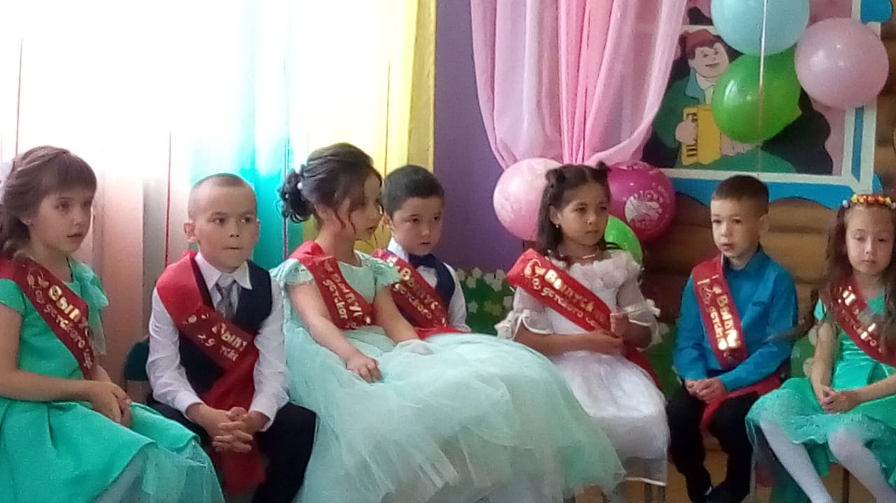

Мәктәпкә әзерлек төркеме балалары белән яңача мониторинг уздырылды. Нәтиҗәләре буенча
белем дәрәҗәләре күрсәткече:
Уку елы башы :
IV югарылыктагы балл (уртача – 3,2 – 4) - 11 бала(барлыгы-40,41)-74%
III югарылыктагы балл (уртача – 2,5 – 3,19) - 2 бала (барлыгы 5,94 балл) – 13%
II югарылыктагы балл (уртача – 2,0 – 2,49) - 2бала9БАРЛЫГЫ-4,50%)-13%
I югарылыктагы балл ( 2 баллдан түбән) - юк
Уку елы азагы
Гомуми балл - 50,85балл
1 балага уртача балл- 3.39
өлгереш - 100%
сыйфат – 74%

Яңа Әлем балалар бакчасының 2018 – 2019 уку елында: Физик, социаль – коммуникатив, сөйләм, танып – белү, нәфис – нәфәсәти үсешләр буенча чагыштырма Аналитик справка .
ФИЗИК ҮСЕШ

Уку елы башы Уку елы азагы
Үсеш дәрәҗәләре арта. Бу инде балаларның физик күрсәткечләренең үсүенә бәйле.
Социаль – коммуникатив үсеш

Уку елы башы Уку елы азагы
Сөйләм үсеше

Уку елы башы Уку елы азагы

Балаларның җавапларында , фикерләүләрендә мөстәкыйльлек чагыла. Мәгънәле, аңлаешлы итеп сөйли белергә өйрәнәләр.

Танып – белү үсеше

Уку елы башы Уку елы азагы
Нәфис – нәфәсәти үсеш

Уку елы башы Уку елы азагы

ДИАГНОСТИКА НӘТИҖӘЛӘРЕ БУЕНЧА ГОМУМИ КҮРСӘТКЕЧЛӘР:

Уку елы башы Уку елы азагы

Рус теле буенча күрсәткечләр
Нәтиҗә уку елы уку елы
Күрсәткечләре башы азагы

ТҮБӘН 21.6 % 0 %

УРТАЧА 77.3% 37%

ЮГАРЫ 1.1% 63 %

Уку елы башы Уку елы азагы
Саф татар җирлеге булу сәбәпле, балаларны өйрәтүнең күп өлеше балалар бакчасына туры килә. Гаиләдә рус телендә аралашкан 4 кенә бала бар.
Рус теленә өйрәтү буенча күрсәткечләрнең нәтиҗәсе – җирлегебезнең саф татар булуы, рус телендә аралашу булмау белән дә бәйле. Моның өстендә тәрбиячеләр күп кырлы эш башкаралар.
Нәтиҗәләр:
2018-19 уку елында Тәрбия һәм белем бирү программасы үтәлде.
Материаль-техник база белән тәэмин ителеш.
- Музыка һәм физкультура бүлмәсе;
- Аудио һәм видео җиһазлар;
- Юл йөрү кагыйдәләрен өйрәтү тирәлеге;
- Рус теле, ана теле тирәлекләре;
- Экология тирәлеге;
- Психик киеренкелекне йомшарту тирәлеге;
- Музей;
- Шәфкать туташы бүлмәсе;
- Методик бүлмә;
- 4 төркем һәм 4 йокы бүлмәсе;
- Культура – гигена үстерү бүлмәләре;
- Ашханә;
- 4 уен мәйданчыгы;
- Физкультура мәйданчыгы;
- Яшелчә бакчасы;
- Чәчәклек мәйданчыклары;
- Яшелчә саклау базы;
- Кер юу һәм җылылык бирү бүлмәләре;

2018-2019 уку елында зур ремонт эшләреннән район хакимияте башлыгы Э.Н.Фаттахов , ООО “Теплосервиз” оешмасы ярдәмендә балалар бакчасының беренче катындагы төркемнәрдәге санузелларда ремонт эшләре башкарылды.– (суммасы смета буенча)
– барысы 340.305 (өч йөз кырык мең өч йөз биш ) сумлык эшләр башкарылды.
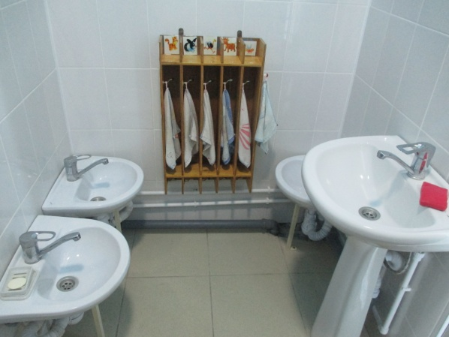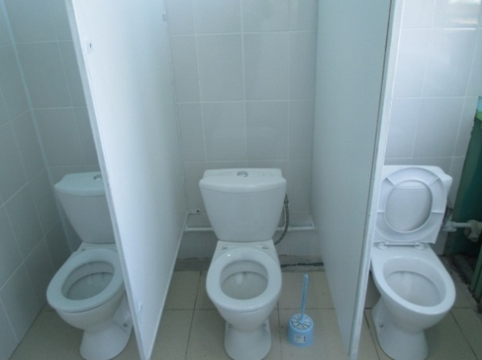

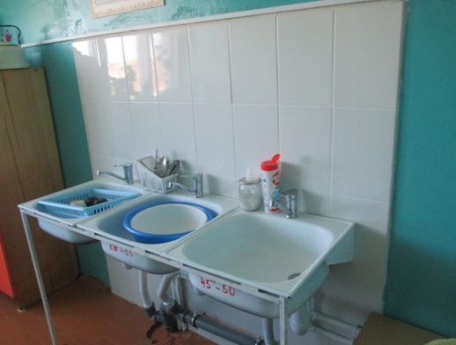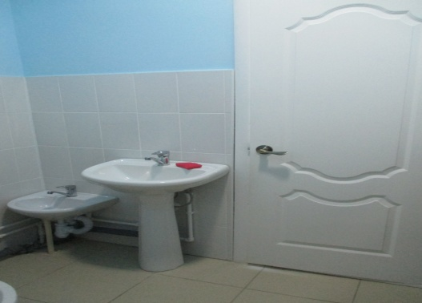

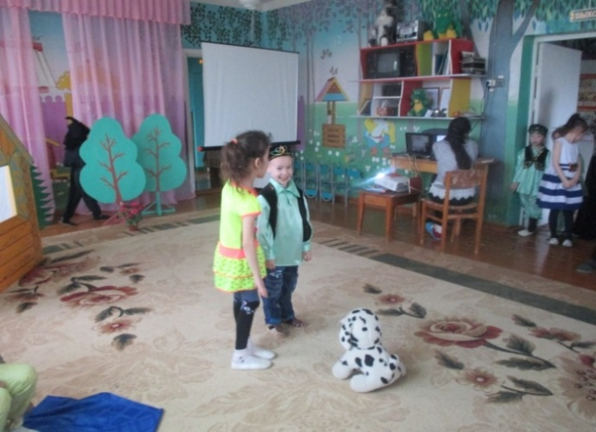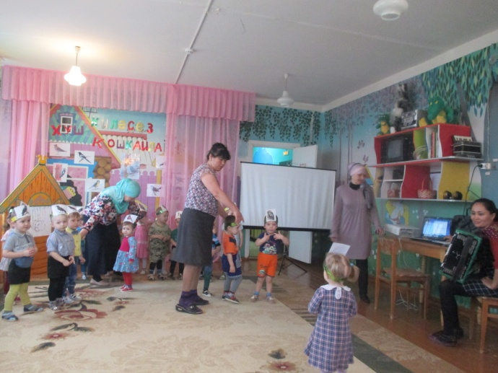

Тәрбиячеләр рус һәм ана теленә өйрәтү тирәлекләрен тулыландырып тордылар, бу эшкә ата-аналарны да тарттылар.

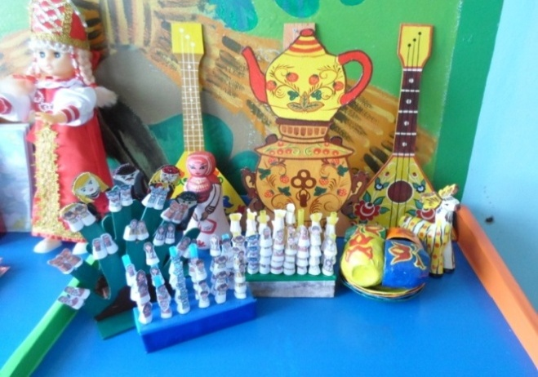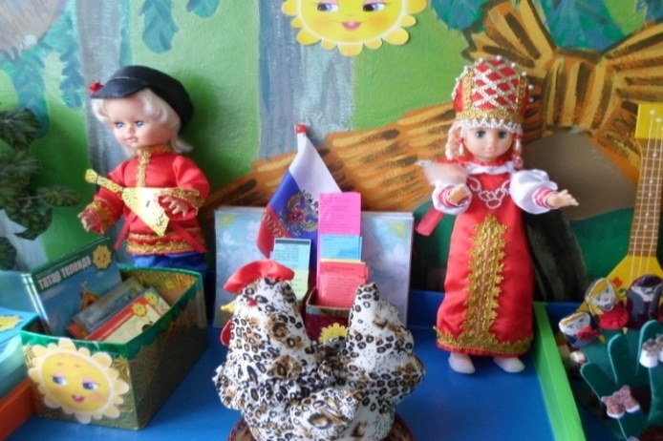

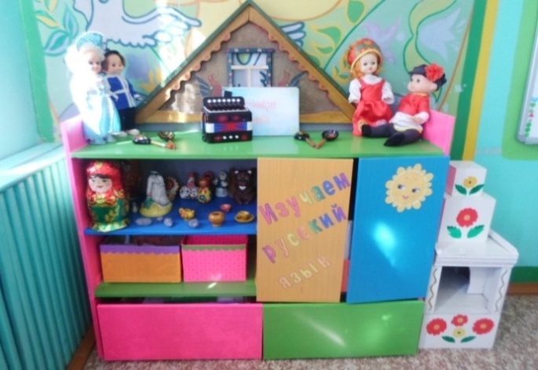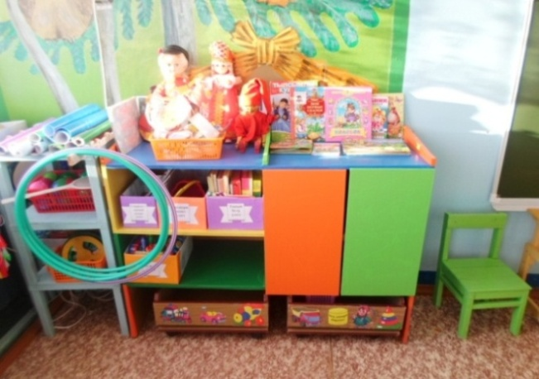

Балалар бакчасында зур гына юл йөрү кагыйдәләренә өйрәтү тирәлеге урын алган. Ул да һәрдаим тулыландырылып тора: зур һәм йомшак материаллардан тегелгән машиналар, юл йөрү билгеләре төшерелгән киемнәр, шәһәр макеты ясалган тирәлекләр, дидактик уеннар, юл билгеләре, методик әсбаплар белән баетыла.
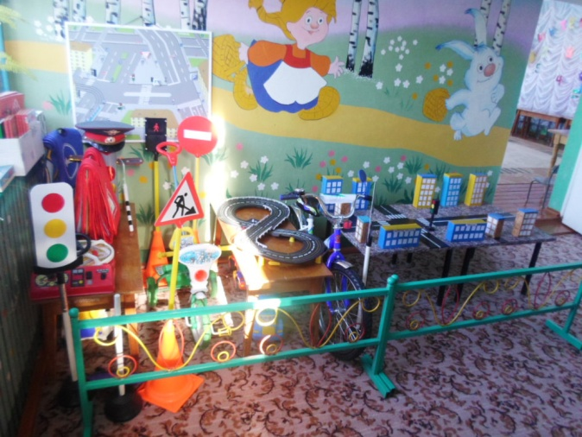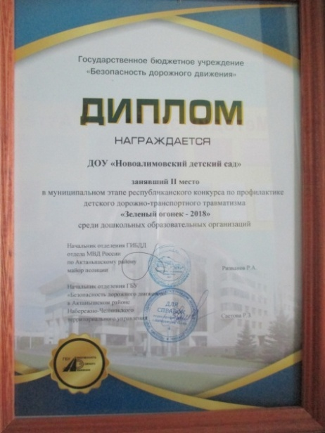

Шулай ук музеебыз да үз урынын үзгәртте. Анда милли гореф –гадәтләребез турында искә төшереп торучы халкыбызның борынгы көнкүреш җиһазлары урын алган. Ата-аналар һәм тәрбиячеләр ярдәме белән баетылып тора.

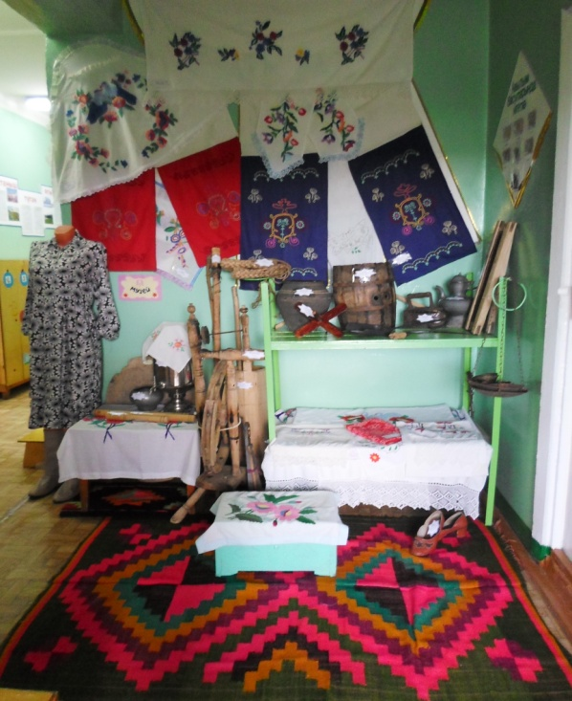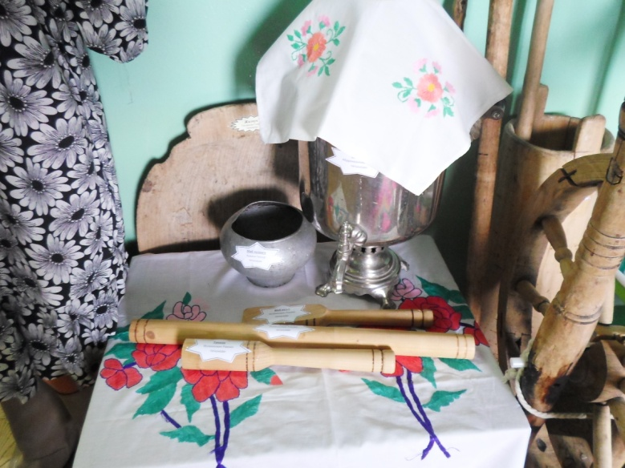

Балалар бакчасы ике катлы бинага, авылның урта өлешендә, мәктәп һәм административ биналарга якын урнашкан. Газ белән, үзенең котельнаясы аша җылытыла; су кергән һәм канализация үткәрелгән. Балалар бакчасы интеренет челтәренә тоташтырылган, үзенең сайты бар, ул ел әйләнәсенә яңартылып, тулыландырылып торыла.Төрле эшчәнлекләрне уздыру өчен тиешле теле-, аудио-, видеоаппаратуралар бар.
Кухня, прачка, склад аерым бинада урнашкан. Балалар бакчасы тимер һәм өлешчә агач койма белән уратып алынган. Балалар бакчасының 2 зданиесе дә пожар куркынычсызлыгы сигнализациясе белән тәэмин ителгән, үз каравылчысы да бар.Ләкин балалар бакчасының электр линияләре алыштыруны таләп итә.

Балаларга уйнар өчен һәр төркемгә уен участоклары, спорт мәйданчыгы аерым җиһазландырылган. Балаларны азык белән тәэмин итәр өчен җитәрлек күләмдә поставщиклар белән контрактлар төзелеп, сыйфатлы продукция китерелә,шулай ук балалар бакчасы участогында яшелчә һәм җиләк – җимеш үстерелә, тәҗрибә участоклары да булдырылган. Анда балалар үсемлекләр утыртып, үзләре тәрбияләп үстерәләр.

Балаларга белем һәм тәрбия бирү өчен төркем һәм йокы бүлмәләрендә аларның яшь һәм шәхси үзенчәлекләрен искә алып мәгариф һәм фән министрлыгы тарафыннан 16 штук 3 яруслы кровать, 25 штук 2 урынлык өстәл, 50 урындык, 54 УМК җиһазлары ( алар эчендә 3 ноутбук – һәр төркемдә берәү) урнаштырылган.
Рус теле, грамотага өйрәтү эшчәнлекләре өчен ата-аналар ярдәме белән һәр балага эш дәфтәрләре китертелде. Алар белән ел дәвамында эшчәнлекләр алып барылды, ачык ишекләр вакытында әлеге эшләр яктыртылды. Төрле юнәлешләрдә уен эшчәнлеген оештыру өчен уен почмаклары җиһазландырылган, шөгылләрне күп төрле алымнар кулланып үткәрерлек итеп кирәкле материаллар тупланган, һәр төркем бүлмәсе дә тулыландырылды, баетылды
Шулай ук Республикакүләм һәр елда үткәрелеп килгән “Ел тәрбиячесе – 2019” конкурсында да актив катнаштык – тәрбияче Нуриманова Илюзә Флус кызы "Актаныш гомуми үсеш бирүче 2 нче балалар бакчасы"ында мәктәпкә әзерлек төркеме балалары белән ачык белем бирү эшчәнлеге күрсәтте һәм “Иң эзләнүчән тәрбияче”номинациясендә җиңүче булды.
Һәр төркем бүлмәсендә магнитофон, ноутбук, методик бүлмәдә компьютер, музыка залында телевизор, мини кинотеатр, музыкаль үзәк, проректор, микрофоннар булдырылган. Балалар белем һәм тәрбия бирү эшендә бу җиһазлар уңышлы кулланыла.
Юл йөрү, рус һәм ана теленә өйрәтү тирәлекләрендә, эстетик зәвык тәрбияләү урыннарында тиешле белем – тәрбия алу өчен мөмкинлекләр булдырылган: күрсәтмәлелек, зур күләмле уенчыклар, дидактик уеннар, схемалар, җиһазлар, юл билгеләрен өйрәтү өчен треножорлар, магнитлы билгеләр, транспортлар, велосипедлар, хәрәкәтне үстерү өчен макет өстәл, курчаклар, альбомнар, ширмалар һ.б. булдырылган.
Бигрәк тә юл кагыйдәләренә өйрәтү буенча балаларга күп игътибар бирелә. Юл йөрү почмагында һәм участокта балаларны дөрес йөрергә өйрәтүдән тыш,ата-аналарга һәм ЮХИДИ хезмәткәрләренә ачык чаралар еш үткәрелеп,балаларның белемнәре тагын да ныгытылып тора. Бу елдагы уку елында да 19 март көнне ЮХИДИ хезмәткәрләре катнашында әти-әниләр өчен “Сез юл йөрү кагыйдәләрен беләсезме?”(мәктәпкә әзерлек төркеме ,зурлар балалары белән чара уздырылды. Балалар һәм әти әниләр өчен үткәрелгән әлеге чарада балалар юлда йөрү кагыйдәләренә багышланган белемнәрен, әти-әниләр исә үз осталыкларын күрсәттеләр.

ЭКОЯЗ 2019 республика акциясенә Яңа Әлем балалар бакчасы нәниләре, ата-аналар, хезмәткәрләр кушылды.Ата-аналар арасында сыерчык оялары ясау буенча бәйге игълан иттек.Алар ясаган 50дән артык сыерчык оясын балалар бакчасы территориясенә, авыл янындагы полоса агчларына урнаштырып кайттылар.Балалар бакчасы территорияне төзекләндерү һәм санитар чистарту буенча өмәләр узды. Балалар бакчасы коллективы өмәдә актив катнашты. Территория чүп-чардан арынды һәм чистарды.

№ п/п | Конкурсның исеме | Нинди конкурс, кайда үткәрелде | Конкурста катнашучы | Балалар конкурсында оештыручы педагоглар | Нәтиҗәсе
1 | Участие в районном смотре- конкурсе “Лучшая методическая разработка” | Тәрбиячеләр РМО | Әгъләмова Ф.Н.  Нуриманова И.Ф. | - | Благодарность, МКУ «Управление образования»
 | “Многофункциональный модуль” в номинации “Позновательное развитие”среди воспитателей ДОУ победитель на районном смотре- конкурсе | Август  2018. | Султанова Л.Х. |  | Диплом, МКУ «Управление образования»  Исполнительного комитета Актанышского муниципального района РТ
2 | Участие в республиканском конкурсе творческих работ «Лучшая нагрудная перевязь - Хасита и лучший нагрудник - Изю | Апрель, 2019 год | Султанова Л.Х. |  | «Нагрудная перевязь – Хасита моего рода»
3 | Участие в межрегиональном конкурсе мастер-классов  ЭБРУ- рисование на воде | Апрель, 2019 год | Султанова Л.Х. |  | Номинация  Лучший мастер-класс педагога дошкольного образования
4 | “Сәхнә” республика балалар һәм яшүсмерләр театр фестивале лауреаты |  | НуримановаИ.Ф.  Максутова Л.Р.  Максутова Л.Р.  Султанова Л.Х.  Мирзасалихова Л.В. |  | ТР Мәгариф һәм фән министрлыгы, “Татмедиа” АҖ “Салават күпере” журналы редакциясе филиалы,участие, диплом
5 | “Мәктәп сәхнәсе” республика балалар һәм яшүсмерләр театр, инсценировкалар һәм тематик сценарилар конкурсы лауреаты |  | НуримановаИ.Ф.  Максутова Л.Р.  Максутова Л.Р.  Султанова Л.Х.  Мирзасалихова Л.В. |  | ТР Мәгариф һәм фән министрлыгы, “Татмедиа” АО “Салават күпере” журналы редакциясе филиалы, лауреат, диплом
6 | Участие в конкурсе “Табигый материалдан көзге бизәкләр” | Балалар бакчасы | НуримановаИ.Ф.  Максутова Л.Р.  Максутова Л.Р.  Султанова Л.Х.  Мирзасалихова Л.В. |  | Почетная грамота, МБДОУ «Новоалимовский детский сад»
7 | Участие в конкурсе “Моя мама – лучшая на свете” | Балалар бакчасы | НуримановаИ.Ф.  Максутова Л.Р.  Максутова Л.Р.  Султанова Л.Х.  Мирзасалихова Л.В. |  | Почетная грамота, МБДОУ «Новоалимовский детский сад»
8 | Участие в конкурсе “Лучшая игрушка своими руками” | Балалар бакчасы | НуримановаИ.Ф.  Максутова Л.Р.  Максутова Л.Р.  Султанова Л.Х.  Мирзасалихова Л.В. |  | Почетная грамота, МБДОУ «Новоалимовский детский сад»
9 | “Все краски жизни для тебя”в номинации «Портрет» («Живопись») | Районкүләм | Нуриманова И.Ф.  Яппарова А.Т. | Мирзасалихов Гумер | Грамота, 2 место МКУ « Управление образования»  Актанышского муниципального района
10 | “Все краски жизни для тебя”в номинации в номенации «Портрет» («Графика») | Районкүләм | Нуриманова И.Ф.  Яппарова А.Т. | Вирт И.П. | Грамота, 2 место МКУ « Управление образования»  Актанышского муниципального района
11 | “Буду бдительным на льду” | Районкүләм | Нуриманова И.Ф.  Яппарова А.Т. | Курбангалина Э.Ф. | Грамота, МКУ « Управление образования»  Актанышского муниципального района  Призер районного конкурса
12 | Конкурс творчества, посвященного Дню матери  «Все краски жизни для тебя” | ноябрь | Максутова Л.Р. | Гиниятов А.А. | Грамота, 2 место 2 место в номинации «Сюжетная картина» МКУ « Управление образования»  Актанышского муниципального района
13 | Интернет конкурс всероссийского конкурса детского рисунка “Разноцветные капли” | октябрь | Максутова Л.Р. | Миннегалиева Р.М,Локманова И.И,Саетгараева Л.И,Миннахметова Г.М. | Диплом , участника Министерства природных ресурсов и экологии Российской федерации.
14 | Всероссийский конкурс  детского рисунка “Разноцветные капли” | Интернет конкурс | Нуриманова И.Ф. | Насипова И.И.,Курбангалина Э.Ф. | Диплом , участника Минестерства природных ресурсов и экологии Российской федерации.
15 | Iмеждународный литературный конкурс чтецов «Джалиловские чтения» | Районкүләм | Нуриманова И.Ф. | Аглетдинова Л.А. | Диплом, III место в номенации «Джалиль на языках мира»МКУ « Управление образования»Актанышского муниципального района
16 | Iмеждународный литературный конкурс чтецов «Джалиловские чтения» | Районкүләм | Нуриманова И.Ф. | Мирзасалихов Г.И. | Диплом, III место в номенации «Джалиль на языках мира»МКУ « Управление образования»Актанышского муниципального района
17 | Iмеждународного литературного конкурса чтецов «Джалиловские чтения» - в номинации «Джалиль на русском» | декабрь | Максутова Л.Р.  Султанова Л.Х | Гиниятов Азиз | Сертификат, МКУ « Управление образования»Актанышского муниципального района
18 | Участник Iмеждународного литературного конкурса чтецов «Джалиловские чтения» в номинации «Молодые Джалиловцы» | декабрь | Максутова Л.Р.  Султанова Л.Х | Хузина Ралина | Сертификат, МКУ « Управление образования»Актанышского муниципального района
19 | Творческий конкурс,  “ Поведение родителей на дороге” среди дошкольников МБДОУ “Новоалимовский детский сад” | Бакча күләмендә | Нуриманова И.Ф.  Яппарова А.Т. | Мәктәпкә әзерлек тәркеме балалары | Участие  Диплом,МБДОУ Новоалимовский детский сад.
20 | Конкурс презентации для воспитателей “ Моя мама – лучшая на свете” | март | Максутова Л.Р. |  | Благодарность,МБДОУ Новоалимовский детский сад
21 | Участие в республиканском творческом – конкурса “Мин бит татар малае” | апрель | Максутова Л.Р  Нуриманова И.Ф. |  | Диплом,Казан федераль университетының Алабуга мәктәпкәчә һәм башлангыч белем бирү теориясе һәм методикасы кафедрасы “Алабуга муниципаль районы башкарма комитеты мәгариф идарәсе”
22 | Победитель в номинации стихотворное произведение на районном фестивале “Говорим и поем по- английски”- Муллахметова А. | декабрь | Максутова Л.Р. |  | Диплом, МКУ « Управление образования»Актанышского муниципального района
23 | “Песня”-группа на районном фестивале “Говорим и поем по- английски. | декабрь | Максутова Л.Р. |  | Диплом 3 степени в номинации МКУ«Управление образования»  Актанышского муниципального района
24 | “Юл йөрү кагыйдәләре”Утренник, посвященный по обучению дошкольников основам безопасного поведения на дорогах. | март | Максутова Л.Р.  Нуриманова И.Ф. |  | справка
25 | «Йолдызлык-2019» | Районкүләм | Балалар бакчалары арасында |  | Диплом, 3 урын  6000 (алты мең ) сумлык сертификат
26 | «Йолдызлык-2019» | Районкүләм | “Вокал-соло» номинациясендә  Насипова Илина |  | Диплом, катнашу
27 | «Йолдызлык-2019» | Районкүләм | “Вокал-соло» номинациясендә |  | Диплом, катнашу
28 | «Йолдызлык-2019» | Районкүләм | “Хореаграфия- эстрада биюләре» номинациясендә “ II дәрәҗә лауреат “Су буенда”” биюе | Нуриманова И.Ф.  ШариповаЛ.Ф.  Яппарова А.Т. | Диплом, 2 дәрәҗә лауреат
29 | «Йолдызлык-2019» | Районкүләм | “Хореаграфия- эстрада биюләре» номинациясендә  “Трубочист” | Султанова Л.Х.  Максутова Л.Р.  Шарипова Л.Ф. | Диплом, 2 дәрәҗә лауреат
30 | «Йолдызлык-2019» | Районкүләм | «Конферанс» номинациясе | Султанова Л.Х.  Максутова Л.Р. | Диплом, катнашу
31 | «Лучший мастер - класс педагога ДОУ»  “ Эбру- рисование на воде” | Республиканский |  | Султанова Л.Х.
32 | Эльвира Ибраһимова исемендәге “Моң кайтавазы”нәфис сүз бәйгесе,  Хузина Ралина | Районкүләм | Максутова Л.Р.  Султанова Л.Х. | Хуҗина Ралина | Диплом катнашу
33 | II республика күләм “Мон кайтавазы” нәфис сүз фестивале | январь | Нуриманова И.Ф. | Мирзалихов Г.И. | Диплом, III дәрәҗә лауреат Актаныш муниципаль районы
34 | II республика күләм “Мон кайтавазы” нәфис сүз фестивале | январь | Нуриманова И.Ф. | Насипова И.И. | Диплом, катнашучы Актаныш муниципаль районы
35 | II республика күләм “Мон кайтавазы” нәфис сүз фестивале | январь | Нуриманова И.Ф. | Хамадуллина К. | Диплом, катнашучы Актаныш муниципаль районы
36 | В игра- эстафета посвещенное Дню защитников Отечества | февраль | Нуриманова И.Ф. | среди дошкольников МБДОУ “Новоалимовский детский сад” и учениками 1 –го класса | Диплом, II место МБДОУ Новоалимовский детский сад
37 | Семинарларга бару “Позитивное сотрудничество педагога с родителями” | Спикер Абрамова М.Н.(ученый секретарь международного цетра гуманной педагогики, прямая ученица Шалвы Амонашвили, г. Москва, социальный педагог) | Әгъләмова Ф.Н.,
38 | Семинар “ Педагогическое проектирование в контекте инновационной образовательной деятельности. Детский сад и семья: связаны одной целью» 8 часов | в центре “Буляк” дополнительного образования одарённых детей – Малая академия наук школьников, по адресу село Актаныш, Лагерная улица, 3. | Нуриманова И.Ф.  Максутова Л.Р. |  | Сертификат АНОО “Центр образования “ЕГОЗА”
39 | Приняла участие в Республиканском педагогическом чтении ”Развитие фамилистического мышления и поведения дошкольников в процессе реализации программы “Семьяведение”” | Университет управления «ТИСБИ» по адресу: г. Казань, ул. Муштари, дом 13 | Мирзасалихова Л.В.
40 | VII Международного форума по теме «Эффективные системы менеджмента: качество, инновации, образование» | 28 февраля 2019 г. в Казани | Аглямова Р.Х.
 | Прохождение стажировки с 24 марта по 27 марта 2019 года в Казани в рамках обучения |  | Аглямова Р.Х.
41 | Утренник, посвященный по обучению дошкольников основам безопасного поведения на дорогах. “Юл йөрү кагыйдәләре” | Республика күләм | НуримановаИ.Ф.  Максутова Л.Р.  Яппарова А.Т.  Султанова Л.Х. | Зурлар-уртанчы  Мәктәпкә әзерлек төрекме балалары | Справка
42 | Республиканское родительское собрание на тему”Роль родителя в индивидуалҗной продюрской поддержке ребенка” | Республика күләм | Әгъләмова Р.Х. |  | Сертификат
43 | Театр елы уңаеннан район күләмендә уздырылган “Театр-яктылыкка,нурга илтә...”бәйгесе | Актаныш авыл җирлегара үзәк китапханәсе | Әгъләмова Р.Х. |  | Рәхмәт хаты
44 | Волонтерлар елы уңаеннан район күләмендә уздырылган иң дөрес ,тулы җавап бирүче | Актаныш авыл җирлегара үзәк китапханәсе | Әгъләмова Р.Х. |  | Рәхмәт хаты
45 | Волонтерлар елы уңаеннан район күләмендә уздырылган “Бергә -игелек дөньясына !”иң эчтәлекле шигырь иҗат итүче | Актаныш авыл җирлегара үзәк китапханәсе | Әгъләмова Р.Х. |  | Рәхмәт хаты
46 | «Воспитатель года-2019» | Республикакүләм конкурсның район туры | Нуриманова И.Ф. | - | Грамота МКУ Актанышского района” победитель в номенации “Педагог – исследователь”

Бакчада ел дәвамында түбәндәге түгәрәкләр эшләп килде:
1. “Тамчыкай” – җитәкчеләре Әгъләмова Ф.Н.,Султанова Л.Х.
2. “Әкият” театр түгәрәге– җитәкчесе Ф.Ө.Закирова
3. “Математика иленә сәяхәт” – җитәкчесе Л.Р.Максутова

Тәрбиячеләр түгәрәкне перспектив план нигезендә үткәрделәр. Түгәрәкләргә балалар теләп катнаштылар , өйрәнелгәннәр ата-аналарга, бакчаның бүтән төркем балаларына тәкъдим ителде.
Бакчада сәләтле балалар белән эш оештырылды: балалар белән түгәрәк эшләре, театр куюлар оештырылды, рәсем , шигырь һ.б конкурсларга әзерлек эшләре алып барылды.
“Йолдызлык – 2019” конкурсында бакча балалары бик актив катнаштылар: авыл мәдәният йортында барлыгы 45 бала, район мәдәният йортында йомгаклау концертында 16 бала чыгыш ясады. Нәтиҗәләр: бию коллективлары арасында эстрада биюләрендә2 һәм 3 дәрәҗә диплом һәм бүләк белән, авыл балалар бакчалары арасында гомуми 3 урын һәм 2000 сумлык сертификат бүләк белән бүләкләнделәр. Болар барысы да тәрбияче Закирова Ф.Ө.;Нуриманова И.Ф.; Султанова Л.Х.,Әгъләмова Ф.Н. кече тәрбиячеләр Фатихова Г.М., Габидуллина Җ.Ф. һәм музыка җитәкчесе Шәрипова Л.Ф., ата-аналарның тырыш хезмәт нәтиҗәсе.

Шулай ук ел башында мәктәп белән элемтә планы төзелеп, мәктәп директоры тарафыннан расланып, ел дәвамында элемтә алып барылды:
- 1 сентябрь – Белем бәйрәме;
- Яңа ел бәйрәмнәрен карау;
- Башлангыч класс укытучысы белән әңгәмәләр;
- Мәктәпкә экскурсия;
- Ватанны саклаучылар көненә багышлынгын уен-эстафета;
- “Бөек Җиңүгә 74 ел”;
- “Соңгы кыңгырау”, “Сау бул, бакча!” Чыгарылыш бәйрәмнәрендә катнашу.

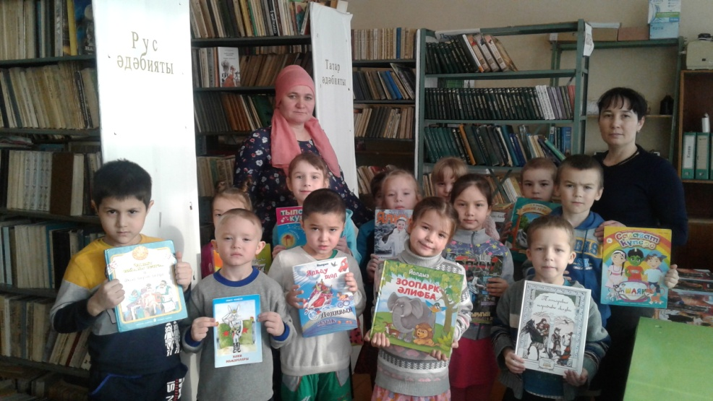

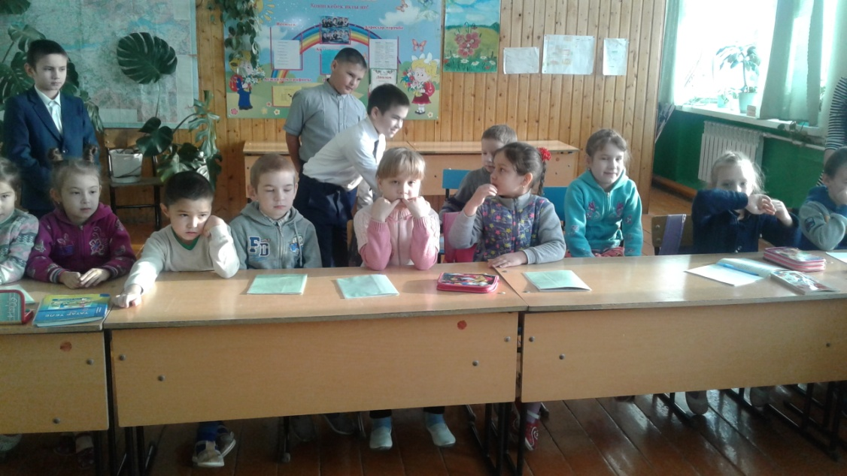

Сыйныф бүлмәсендә балалар белән очрашу да булды һәм балалар әңгәмәдә катнаштылар, алга таба эшнең нинди алымнарын кулланганда белем һәм тәрбия бирү эшенең нәтиҗәле булачагын күзалладык. Баян түгәрәгенә йөрүче балалар түгәрәк җитәкчесе Флүн абыйлары белән балалар бакчасына кереп баянга өйрәнү серләре белән таныштырдылар. Балалар белән белем көненнән башланып киткән бәйләнеш ел дәвамында сузылды: мәктәпнең китапханәсенә, ашханәгә, музыкаль залларга экскурсияләргә бардылар, башлангыч класс балалары театры күрсәттеләр. Мәктәп белән бакча арасында тыгыз элемтә булдыру – балаларга белем һәм тәрбия бирүдәге туган авырлыкларны җиңел чишәргә ярдәм итә.

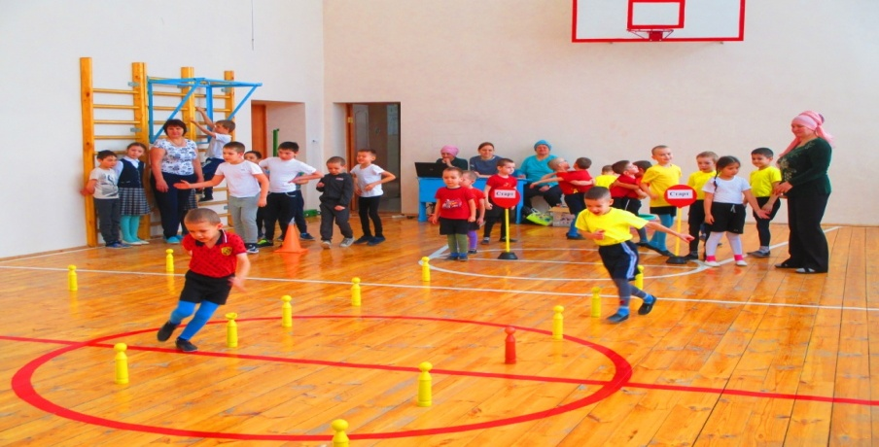

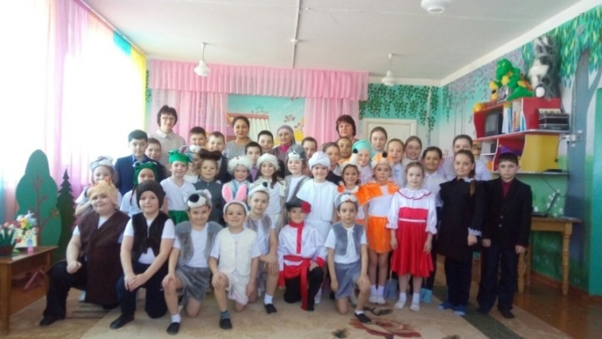

Балалары бакчада тәрбияләнүче гаиләләрнең - 27 гаилә күп балалы гаилә, тулы булмаган гаилә - 4, әтидән аерым яшиләр-10, ярты ятим – 1; әнисе тәрбияли.
27 бала ата-аналар түләвенең 50% файдалана. Бакча хезмәткәрләре ата-аналар белән һәрвакыт элемтәдә тора. Ел дәвамында 2 гомуми, 16 группа җыелышлары уздырдык. Һәрдаим бәйрәмнәргә чакырып, бергәләп бәйрәмнәр, ачык ишекләр көннәре үткәрдек. Ата-аналар өчен «Сабыйга», «Сәламәтлек», «Бездә бәйрәм», “И, гүзәл туган ягым” стендлары ел дәвамында яңартылып торылды. «Юлда йөри беләбезме?», “ФГОС – балалар бакчасында”, “УМК кулланылышы” темаларына, “Тиздән – мәктәпкә!”, “Тукай безнең йөрәкләрдә”, “Бөек Җиңүгә 73 ел!” темаларына папка ширмалар, стендлар ясадык. Әңгәмә, консультацияләр үткәрдек.
Май аенда мәктәпкә әзерлек төркеме балаларының ата-аналары белән йомгаклау җыелышы үткәрелде, балаларның тест нәтиҗәләре , характеристика белән таныштырдык, киңәшләр бирдек.
Ел дәвамында бакчада эшчәнлек яңа ФГОС таләпләренә нигезләнеп төзелгән еллык план нигезендә алып барылды, программа буенча һәм үзебезнең бакчаның традициясе нигезендә төрле бәйрәмнәр, шигырь, җыр, спорт конкурслары уздырып килдек. “Белем көне“,“Өлкәннәр көне”, “Сөмбелә”, “Аналар көне “, “Яңа ел”, авыл халкы өчен клубта “Гаилә бәйрәме , “Әтиләр бәйрәме”.”Гаилә бәйрәме”, “8март - әниләр бәйрәме”, “И туган тел- бөек тел”-Г.Тукай кичәсе,”Кошлар көне”, “Карга боткасы”, “Җиңү бәйрәме, “Саубул бакча” мәктәпкә озату бәйрәме, 1июнь балаларны яклау көненә “ Бәхетле балачак- спорт бәйрәме”, “Сабантуй” бәйрәмнәрен раслатылган, һәр балага бәйрәм хисе тудырырлык, үзе теләп катнашырлык, программалар белән, балаларның сәләтләрен ачу , аны үстерү максатын тормышка ашыру өчен эшләдек.
Ата-аналар өчен түбәндәге чыгышлар тэкъдим ителде:
- “ 6-7 яшьлек балаларның үсеш үзенчәлеге”
-“Балаларда аваз культурасын тәрбияләүдә укыту-методик комплекты куллану”
- “Балаларда хезмәт сөючәнлек тәрбияләү”
-“Бармак уеннары”
-“Балалар бакчасында адаптация чоры”
-“Минем гаиләм-аннан кыйммәтлерәк нәрсә бар?”
-“Өйдә бала белән ничек шөгыльләнергә?”
-“Сенсор тәрбия нәрсә ул һәм аның үсеше ни өчен шулай әһәмиятле?”
Ата-аналар белән ел дәвамында төрле чаралар үткәрелде:
«Безнең эшләр» – әти-әниләр белән кул эшләре
«Көзге бәйрәм» - бәйрәменә күргәзмә оештыру
«Исәнме, чыршы!» – бәйрәмгә бүлмәләрне бизәү, маскалар әзерләү.
«Әти белән көчле мин» – рәсем күргәзмәсе
«Әниләр алтын кебекләр» Балалар рәсемнәре күргәзмәсе
«Без сугыш теләмибез!» Балалар һәм әти-әниләр белән Бөек Җиңүнең 73 еллыгына рәсем конкурсы үткәрү.

Алдагы күренешләр ел дәвамында узган бәйрәмнәрдән:

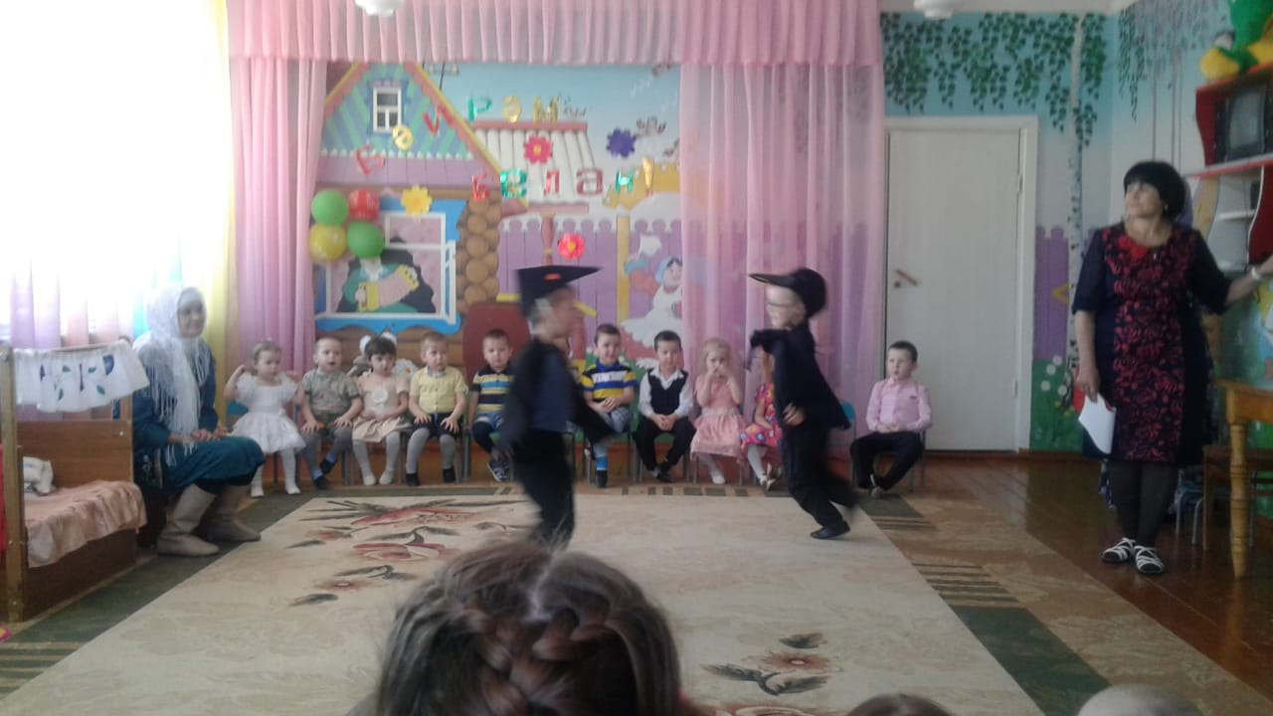

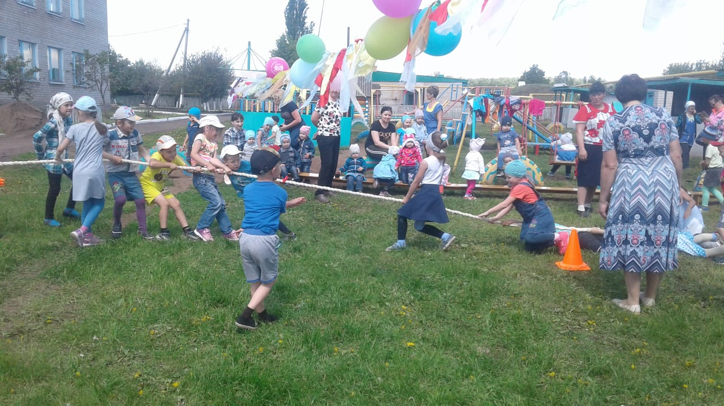

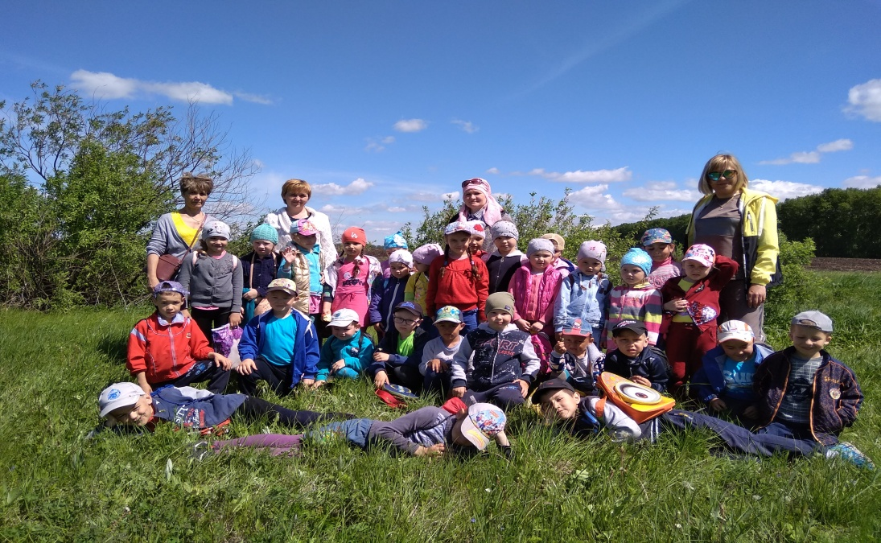

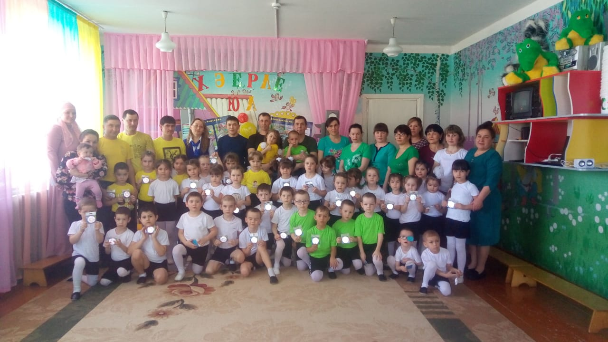

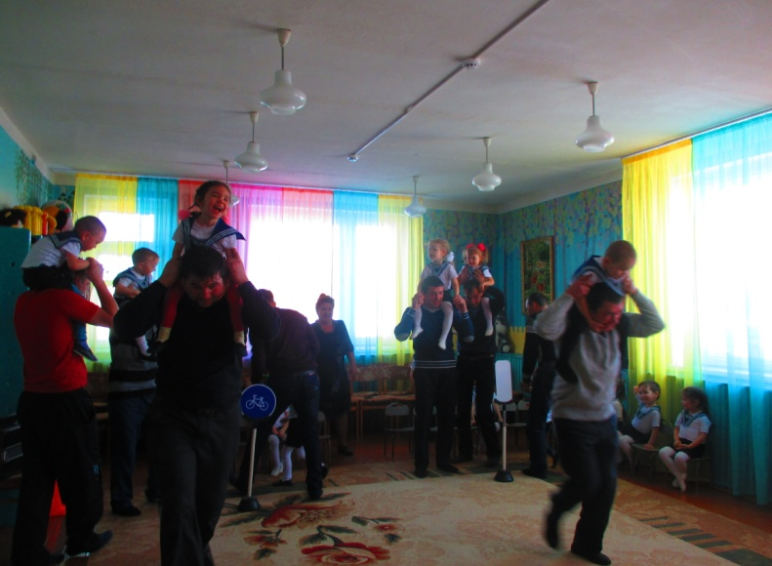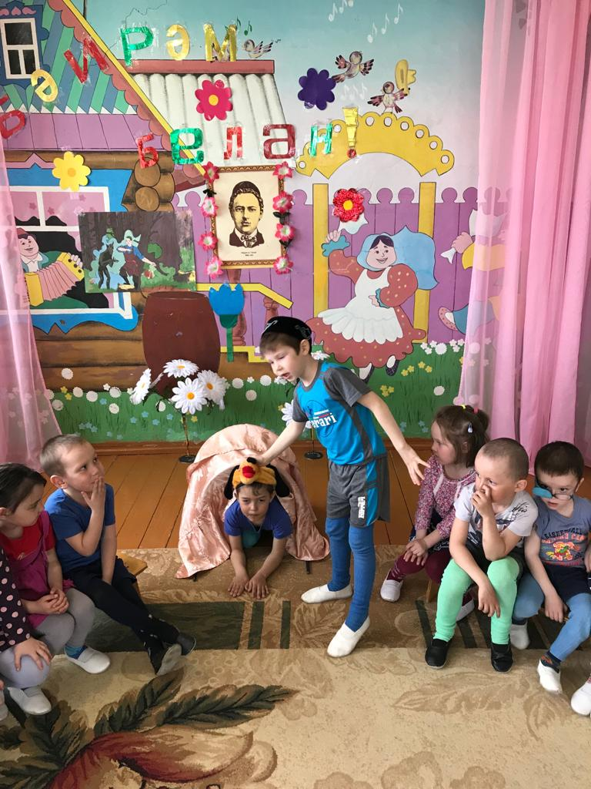

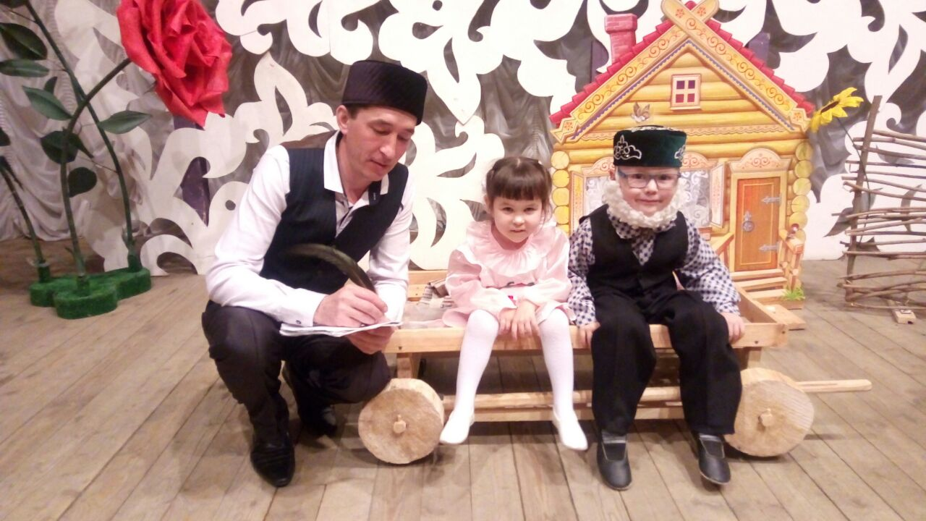

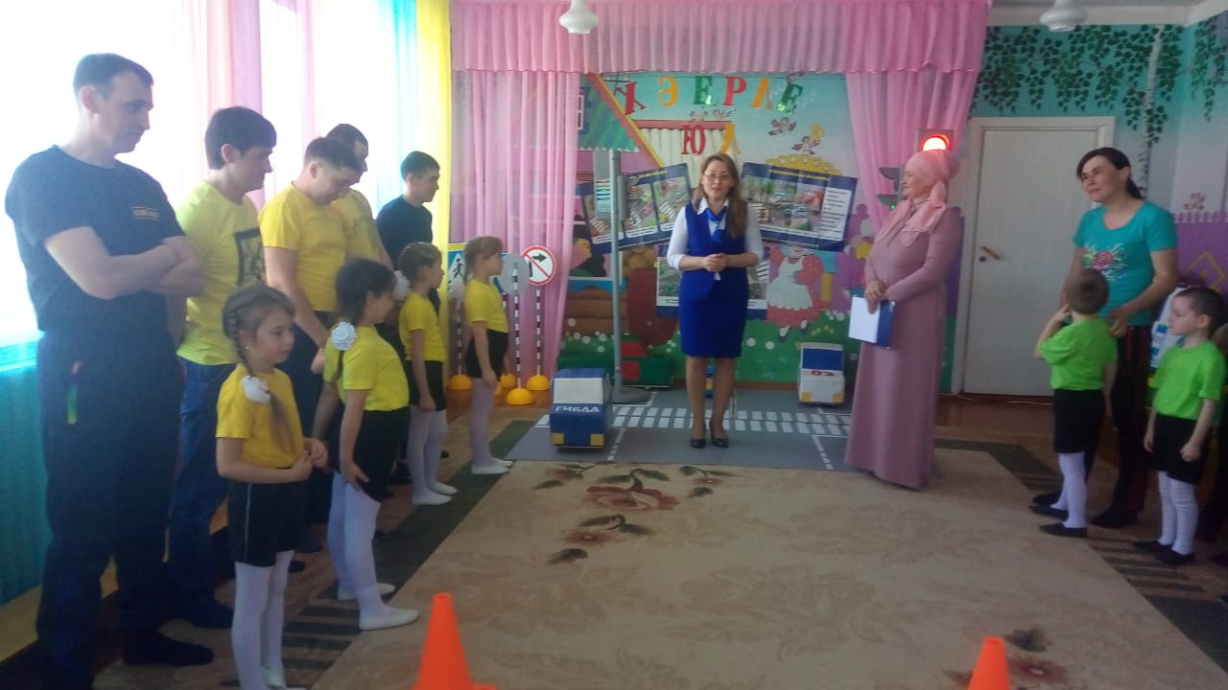

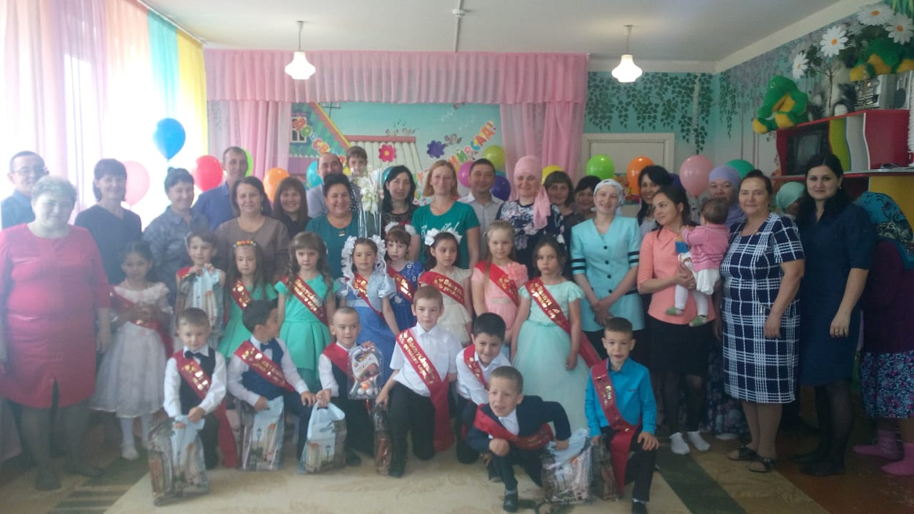

Ел дәвамында балалар белән авыл мәдәният йортында үткән “Хуш киләсең, Яңа ел”, “Өлкәннәр көне”, “8 март”, “Йолдыздык – 2019” кичәләрендә катнаштык. Район мәдәният йортында 2 тапкыр “Йолдызлык-2018” бәйгесендә катнаштык. Район радио-телевидениесы аша “Балаларны юл йөрү кагыйдәләренә өйрәтү”,район тәрбиячеләренең методик берләшмәсе киңәшмәсендәге чыгышлар күрсәтелде, справкалар алып теркәлде. Авыл, район музеена, почта бүлеге, мәчет, китапханә, мәктәп, урманнарга экскурсияләр оештырылды. Мондый урыннарда балалар бик теләп катнаша.
Бөек җиңүнең 73 еллыгына багышлап авылыбызның бердәнбер ветераны Мирзаян ага Фахертдинов белән балалар аның өендә кунакта очраштылар, ачы сугыш һәм бөек җиңү турында сугыш ветераныннан мәгълумат алдылар; 8 май көнне авылдагы һәйкәл каршында чыгыш ясадык, авылда үткән “Үлемсез полк” акциясендә катнаштык.

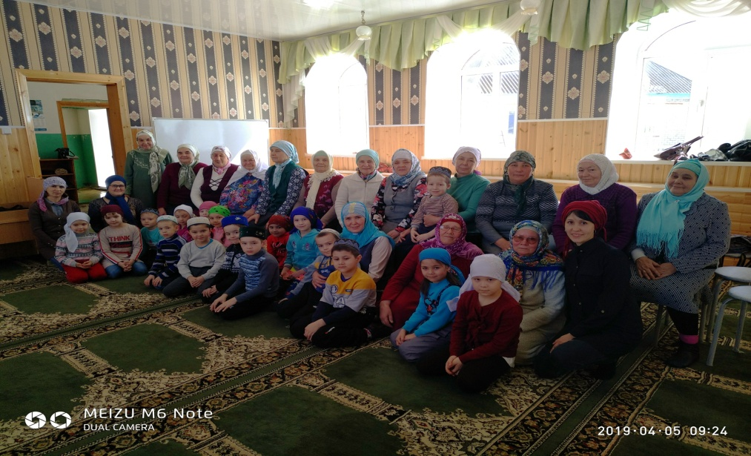
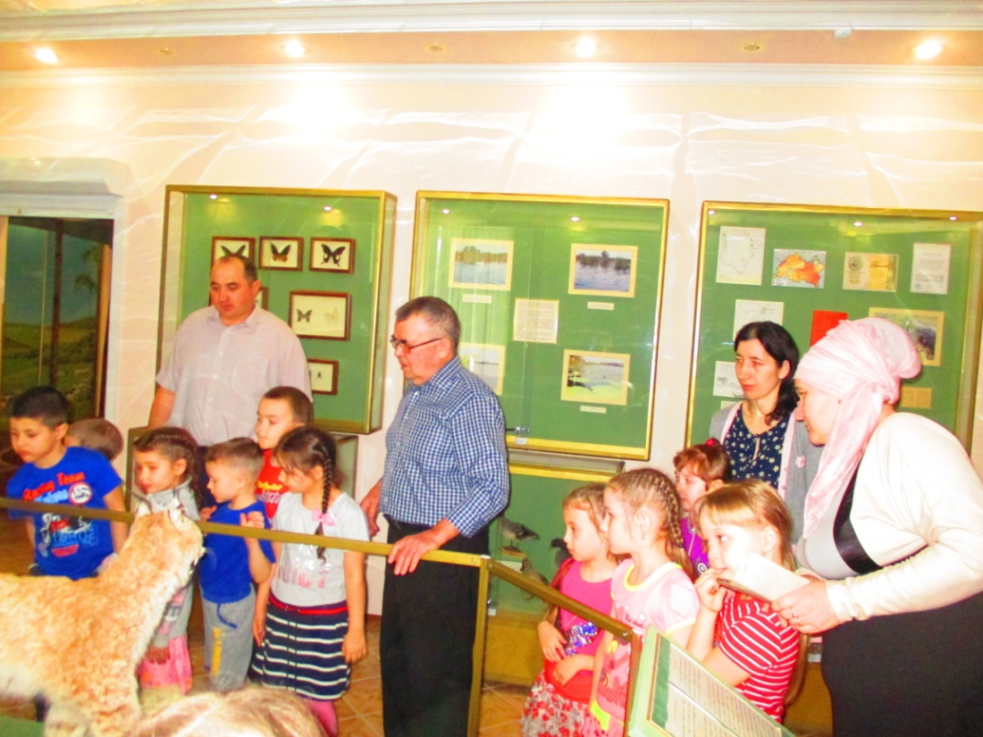

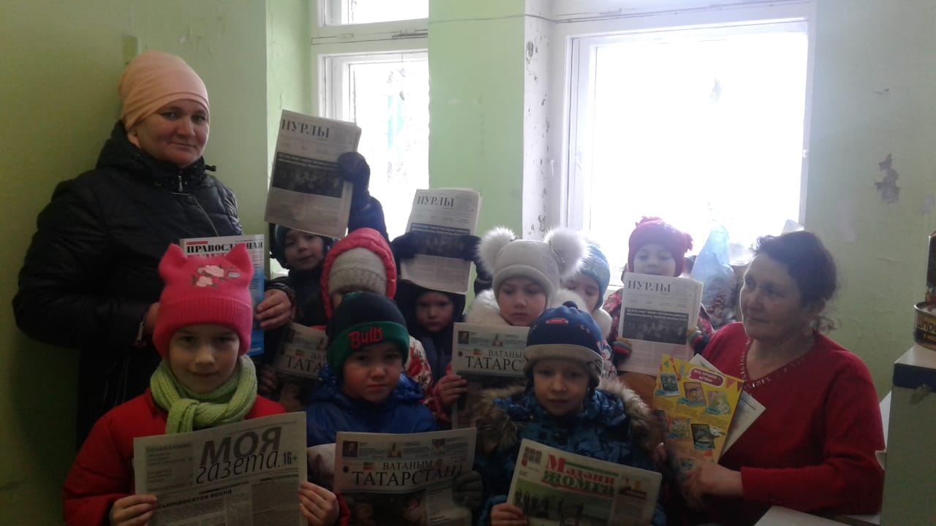

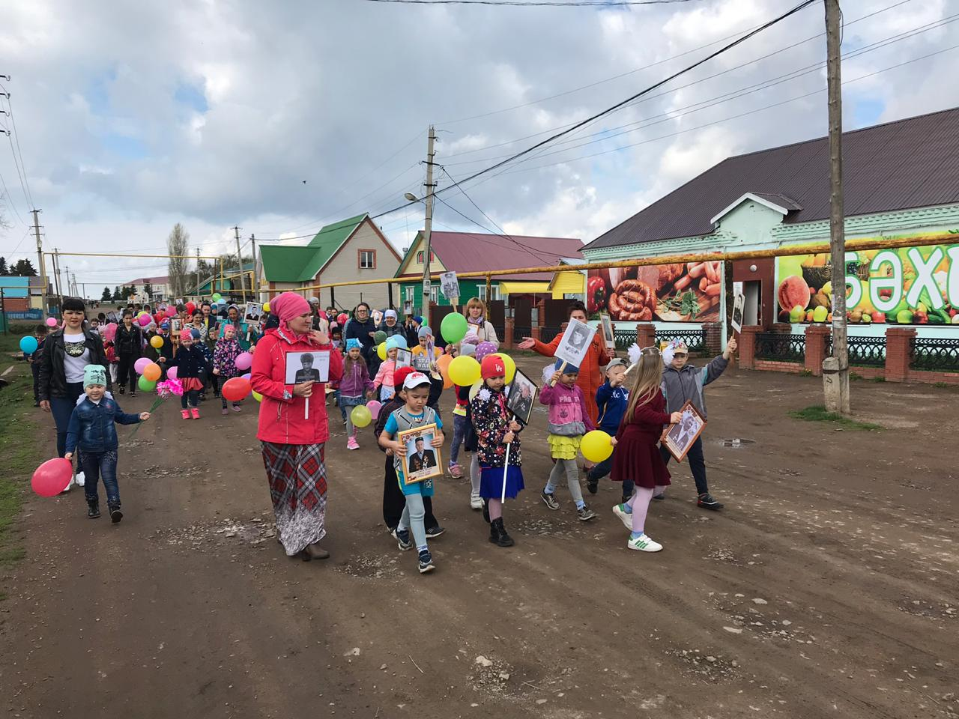

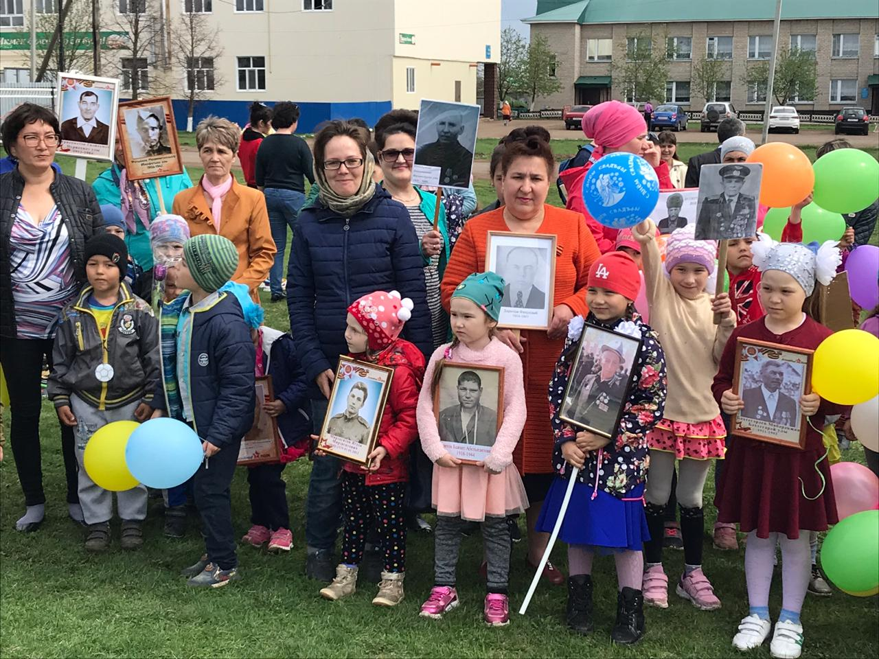

Хәзерге көндә балалар бакчасы чыгарылыш кичәсенә, сабантуй һәм 1 июнь – балаларны яклау көнен уздырырга әзерләнә. Киләчәктә дә балаларга белем һәм тәрбия бирүне сыйфатлы итеп башкарырга кирәк дигән теләктә калабыз.
Тәрбиячеләребез Infourok.ru сайтында үзләренең методик эшкәртмәләрен урнаштыралар: Мирзасалихова Л.В.“Балаларның сөйләм телен үстерүдә театр эшчәнлегенең роле”, Беренче кечкенәләр төркемендә “Карга боткасы”бәйрәме, “Кыш бабай,кил безгә!”, “Ата-аналар белән эш планы”;Әгъләмова Ф.Н. “Ямьле яз килде” бәйрәме (икенче кечкенәләр төркемендә сөйләм үстерү эшчәнлеге) “8 март” бәйрәме (уртанчылар, икенче кечкенәләр төркеме), “Булыйм дисәң исән – имин, өйрән юл кагыйдәсен!...” (юл йөрү кагыйдәсен өйрәнү буенча әтиләр белән бәйге), “Балалар бакчасында икетеллелекнең торышы”;Максутова Л.Р. “Юл йөрү билгеләре иленә сәяхәт”(уртанчылар төркемендә шөгыль)

Педагогик киңәшмәдә Әгъләмова Ф.Н.“Балалар бакчасында икетеллелекнең торышы”,Максутова Л.Р. “Ике дәүләт теленә өйрәтү буенча заманча эффектив белем технологиясе буларак УМК материаллары белән таныштыру”
Һәр төркемдә йомгаклау белем бирү эшчәнлекләре каралды:
-Беренче кечкенәләр төркемендә сөйләм телен үстерү буенча йомгаклау эшчәнлеге.Тема:”Уенчыклар”
-Беренче кечкенәләр төркемендә йомгаклау эшчәнлегеТема: “Йорт хайваннары”, “Тиктормас йомры икмәк”
2 кечкенәләр төркемендә “Яз килә”, “Чеби бездә кунакта”
Уртанчылар төркемендә математика буенча йомгаклау эшчәнлеге. Тема: “Әкиятләр иленә сәяхәт”,«Буратино у нас в гостях», сөйләм телен үстерү буенча йомгаклау шөгыле. Тема: “Яз һәм аның билгеләре”
-Зурлар төркемендә нәфис-нәфасәти эшчәнлек”Кызыл канәфер”, сөйләм үсеше буенча”Кояш нурлары артыннан сәяхәт”
Мәктәпкә әзерлек төркемендә
“Мәктәпкә илтә юллар”
«Путешествие в город Казань»
“Математика иленә сәяхәт”.

